**PLAN D’AMENAGEMENT ET DE DEVELOPPEMENT DU TERRITOIRE**

**(PADT) DE DEALY**

**Réalisé par :**

**Le groupe de DEALY**

Encadrement :

Dr. Sémou SOW

Dr. Samba NDIAYE

Dr. Moustapha KA

M. Moussa DIONE

Dr. Salif BALDE

Dr. Souleymane DIA

**UNIVERSITE CHEIKH ANTA DIOP DE DAKAR**

**ECOLE SUPERIEUR D’ECONOMIE APPLIQUEE (E.S.E.A)**



**La liste des étudiants :**

|  |  |  |  |  |
| --- | --- | --- | --- | --- |
| **PRENOMS** | **NOMS** | **SEXE** | **DEPARTEMENT** | **NATIONALITE** |
| Fatoumata Diaraye | BALDE | F | ATEGU | SENEGALAISE |
| Penda Aîcha | DEMBELE | F | DECOF | SENEGALAISE |
| Aîssata | DIALLO | F | DECOF | SENEGALAISE |
| Amadou | DIALLO | M | PEGO | SENEGALAISE |
| Fatoumata Bineta | DIALLO | F | ATEGU | SENEGALAISE |
| Mariama | DIALLO | F | DECOF | SENEGALAISE |
| Aliou | DIAMANKA | M | ATEGU | SENEGALAISE |
| Abdalah | DIENG | M | ATEGU | SENEGALAISE |
| Amadou | DIENG | M | PEGO | SENEGALAISE |
| Abdoul Aziz | GUEYE | M | DECOF | SENEGALAISE |
| Adji Thioro | GUEYE | F | PEGO | SENEGALAISE |
| Adama | GOUDIABY | F | PEGO | SENEGALAISE |
| Saad Mahamat | IDJEMY | M | ATEGU | TCHIADIENNE |
| Issa Ibrahim | MAHAMAT | M | PEGO | TCHIADIENNE |
| Abdoul Aziz | SALL | M | DECOF | SENEGALAISE |
| Ahmadou Fall | SECK | M | PEGO | SENEGALAISE |
| Demba | SAMBA | M | PEGO | SENEGALAISE |
| Souadou | SOW | F | ATEGU | SENEGALAISE |
| Hélène Jacqueline Bineta | WADE | F | ATEGU | SENEGALAISE |

Table des matières

**LISTE DES TABLEAUX :** 6

**LISTE DES FIGURES :** 7

**LISTE DES CARTES :** 7

**LISTE DES ABREVIATIONS :** 8

I. Contexte et justification : 10

II. Objectifs et résultat attendus : 10

III. Démarche méthodologique : 11

1) La phase préparatoire : 11

2) La prise de contact : 11

3) La revue documentaire : 12

4) La méthode d’échantillonnage : 12

5) La collecte de donnée : 13

6) L’atelier de validation du Pré-Diagnostic et du Pré-PAP : 13

**PREMIERE PARTIE: PRESENTATION DE LA COMMUNE DE DEALY** 15

I. Situation géographique : 16

II. Historique et évolution administrative de la commune : 16

III. Caractéristiques du milieu physique : 17

1) Climat et température : 17

2) La pluviométrie : 18

3) Relief et type de sol : 19

4) La végétation et la faune : 19

5) L’hydrographie : 20

a) Les eaux de surface : 20

b) Les eaux souterraines : 20

**IV.** Caractéristiques démographiques de la commune de Déaly : 21

1) Structure de la population par sexe : Déaly une population dominé par les hommes 21

2) Structure de la population par catégorie d’âge : 21

3) Les ethnies : une population prédominée par les peulhs 22

4) Religion et confrérie : 22

**2ème PARTIE : ZONAGE DE LA COMMIUNE DE DEALY** 23

I. Le zonage : 24

1) Justification des critères du zonage 25

a) La principale source de revenu des chefs de ménage : un critère très discriminant 25

b) L’ethnie dominant : un critère secondaire important 25

c) Les infrastructures et équipements : un critère secondaire peu discriminant 25

d) La disposition des carrés : un critère secondaire tout aussi important 26

2) Présentation des zones : 26

a) La zone agricole : 27

b) La zone pastorale : 27

**3ème PARTIE : DIAGNOSTIC DES SECTEURS** 28

I. Secteurs sociaux de base : 29

1) Santé et action sociale : 29

2) Éducation : 31

a. Education formelle : un secteur en négligé 31

b) Education informelle : l’enseignement coranique 33

3) Organisation communautaire de Base (OCB) : 35

4) Hydraulique : 36

5) Assainissement et Hygiène : 37

6) Environnement : une forêt surexploité 38

7) Habitat : une habitation dispersé 39

II. Secteurs productifs : 39

1) Élevage : l’activité dominant 39

2) Agriculture : un secteur productive menacé 41

3) Artisanat : un secteur presque absent 43

III. Secteurs d’appui à la production : 43

1) Commerce : un secteur en puissance 43

2) Transport : 44

3) Energies et réseaux télécommunications : 44

4) Service financière : 46

IV. Analyse de la gouvernance locale : 46

1) Le conseil municipal de Déaly : un conseil municipal handicapé par le manque d’expérience des élus. 46

2) Evaluation de la gouvernance territoriale : le super radar 48

3) Analyse financière : un budget prédominé par les recettes de fonctionnement 49

4) Gestion foncière : 50

5) Les services administratifs et techniques : 51

a) La sous-préfecture de Sagatta Djolof : 51

b) La poste de gendarmerie : 51

c) Le service technique des eaux et forêts : 52

d) Le service technique de l’élevage : 52

e) L’Agence Régionale de Développement (ARD) de Louga : 53

V. Les dimensions transversales : 53

1) Le genre : 53

2) La nutrition : 54

3) La migration : 55

4) Le changement climatique : 57

**4ème PARTIE : PLANIFICATION** 58

I. Pyramide des contraintes : 59

II. Présentation de la vision et des axes : 59

1) La vision du PADT: 61

2) Présentation des axes : 61

III. Priorisation : 62

IV. Plan d’action prioritaire (PAP) : 65

V. Plan quinquennale d’investissement (PQI) : 72

VI. Mécanisme de Suivi-évaluation : 74

1) Le Suivi : 74

2) L’Évaluation : 75

**ANNEXE :** 76

Bibliographique : 93

# **LISTE DES TABLEAUX :**

Tableau 1 : Les critères du zonage 24

Tableau 2 : Les personnelles des structures sanitaires de la commune de Déaly 29

Tableau 3 : Diagnostic du secteur sanitaire 30

Tableau 4 : Effectif des élèves et du personnelles dans la case des tout-petits 31

Tableau 5 : Effectif des élèves et du personnelles dans les écoles élémentaires 31

Tableau 6 : L’effectif des élèves par niveau et les professeurs dans le collège de Déaly 31

Tableau 7 : Diagnostic du secteur éducatif 34

Tableau 8 : Diagnostic des OCB 35

Tableau 9 : Diagnostic du secteur hydraulique 37

Tableau 10 : Diagnostic du secteur hygiène et assainissement 38

Tableau 11 : Diagnostic du secteur environnement 38

Tableau 12 : La répartition du cheptel dans la commune 39

Tableau 13 : Diagnostic du secteur de l’élevage 40

Tableau 14 : Répartition de la production dans la commune 41

Tableau 15 : Diagnostic du secteur agricole 42

Tableau 16 : Diagnostic du secteur d’artisanat 43

Tableau 17 : Diagnostic du secteur de commerce 43

Tableau 18 : Diagnostic du secteur de transport 44

Tableau 19 : Diagnostic du secteur énergétique et réseau de télécommunication 45

Tableau 20 : Diagnostic du secteur des services financière 46

Tableau 21 : l’évolution du budget de la commune 49

Tableau 22 : Tableau de priorisation 62

Tableau 23 : Tableau grille de priorisation 64

Tableau 24 : Plan d’Action Prioritaire 65

Tableau 25 : Plan Quinquennale d’Investissement (PQI) 72

Tableau 26 : Plan de suivi des activités 74

Tableau 27 : Matrice de suivi des activités 75

Tableau 28 : Tableau au bord 76

# **LISTE DES FIGURES :**

Figure 1 : la pluviométrie décennale de la commune de Déaly 15

Figure 2 : la répartition de la population par sexe de la commune de Déaly 18

Figure 3 : les tranches d’âges de la population de la commune 18

Figure 4 : la répartition de la population par ethnies 19

Figure 5 : Répartition de la population selon la confrérie 19

Figure 6 : Principale source d’approvisionnement en eau 32

Figure 7 : Modes d’évacuation des ordures ménagères 33

Figure 8 : La typologie de l’habitat 35

Figure 9 : Principale source d’éclairages des ménages 40

Figure 10 : le tissu social du conseil municipal 42

Figure 11 : le super radar de 44

Figure 12 : l’évaluation du budget quinquennale de la commune de Déaly 46

Figure 14 : les motifs de l’émigration 52

Figure 15 : les motifs de l’immigration……………………………………………………....52

# **LISTE DES CARTES :**

CARTE 1 : Situation géographique de la commune de Déaly 16

CARTE 2 : Zonage de la commune de Déaly 26

CARTE 3 : La localisation des structures sanitaires de la commune de Déaly 30

CARTE 4 : Localisation des structures éducatives formelles dans la commune 32

CARTE 5 : Localisation des daaras coraniques dans la commune 33

CARTE 6 : Localisation des forages et des villages accès à l’eau soit par adduction ou installation de robinet public 36

CARTE 7 : Localisation des unités laitiers et des parcs de vaccination dans la commune 40

CARTE 8 : Localisation des moulins et magasin dans la commune 41

CARTE 9 : Localisation des villages électrifiés et des antennes réseau dans la commune 45

# **LISTE DES ABREVIATIONS :**

|  |  |
| --- | --- |
| **ABREVIATIONS** | **SIGNIFICATIONS** |
| **ANCAR** | Agence Nationale de Conseil Agricole et Rurale |
| **ANSD** | Agence Nationale de la Statistique et de la Démographie |
| **APE** | Association des Parents d’Elèves |
| **ARD** | Agence Régional de Développement |
| **ATEGU** | Aménagement du Territoire Environnement et Gestion Urbaine |
| **AVEC** | Association villageoise d’épargne et de crédit |
| **CGE** | Comité de Gestion de l’Ecole |
| **CNDN** | Conseil National de Développement de la Nutrition |
| **DECOF** | Développement Communautaire et Formation |
| **ESEA** | Ecole Supérieure d’Economie Appliquée |
| **GIE** | Groupement d’Intérêt Economique |
| **GPF** | Groupement de Promotion Féminine |
| **IEF** | Inspection d’Education et de Formation |
| **IP** | Insuffisance Pondérale |
| **OCB** | Organisations Communautaires de Base |
| **ODD** | Objectifs du Développement Durable |
| **OMS** | Organisation Mondiale de la Santé |
| **PADT** | Plan d’Aménagement et de Développement du Territoire |
| **PAEP** | Programme d’Adduction à l’Eau Potable |
| **PAGT** | Programme d’Appui à la bonne Gouvernance Territoriale |
| **PAJAS** | Programme d’Appui à la Jeunesse et à l’Action Sociale |
| **PAMECAS** | Partenariat pour la Mobilisation de l’Epargne et le Crédit |
| **PAP** | Plan d’Actions Prioritaires |
| **PAVC** | Programme d’Amélioration du Cadre de Vie |
| **PDC** | Plan de Développement Communal |
| **PDD** | Pla de Développement Départemental |
| **PEF** | Plan d’Education et de Formation |
| **PEGO** | Planification Economique et Gestion des Organisations |
| **PLD** | Plan Local de Développement |
| **PLI** | Projet Local Intégré |
| **PNADT** | Plan National d’Aménagement et de Développement Territorial |
| **PQI** | Plan Quinquennale d’Investissement |
| **PRAP** | Programme de Renforcement des secteurs d’Appui à la Production |
| **PRMP** | Programme de Revalorisation et de Modernisation des secteurs Productifs |
| **PRN** | Programme de Renforcement Nutritionnel |
| **PSE** | Plan Sénégal Emergent |
| **SDDR** | Service Départemental de Développement Rural |
| **SNEEG** | Stratégie Nationale de l’Egalité et l’Equité des Genres |
| **SPC** | Suivi de Promotion de la Croissance |
| **SRAT** | Schéma Régional d’Aménagement du Territoire |
| **STE** | Service technique de l’élevage |
| **STEF** | Service Technique des Eaux et Forêts |
| **UCAD** | Université Cheikh Anta Diop |

# Contexte et justification :

Le Sénégal s’est engagé depuis 1961, dans la voie du développement planifié avec l’élaboration de plans de développement aux niveaux national, régional et local. Cette dynamique de planification a permis entre autres la réalisation de document stratégique à long, moyen et court termes.

Dans son objectif d’atteindre l’émergence à l’horizon 2035 et assurer un développement durable harmonieux, le Sénégal met en œuvre depuis 2014, le Plan Sénégal Emergent qui constitue le référentiel de sa politique économique et sociale. Cette doctrine se poursuit également avec l’approfondissement de sa politique de décentralisation à travers la réforme majeure de « l’Acte III de la décentralisation ».

Ainsi, l’adoption des engagements internationaux, notamment les objectifs de développement durable (ODD) a permis à notre pays de les articuler et de les aligner intégralement sur les priorités du PSE. Dans cette logique, la loi 2013-10 du 28 décembre 2013 portant sur le code général des collectivités territoriales qui abroge et remplace les réformes de 1972 et de 1996 portant respectivement sur la création des communautés rurales et de la région, réaffirme l’attribution d’une compétence propre et pleine en matière de conception, de programmation et de mise en œuvre des actions de développement et le principe de la libre administration des collectivités territoriales. Cette loi prône le principe de l’inclusion et de la participation citoyenne.

Partant de cette perspective, l’UCAD à travers l’ESEA confectionne des documents de planification appelé PADT pour les communes dans le cadre de ses services rendus à la communauté sous la commande l’ARD, ce qui leur permet de faire des anticipations réalistes de leurs perspectives de développement.

# Objectifs et résultat attendus :

L’objectif général du PADT dans la commune de Déaly est de doter à cette commune un document de planification à travers des projets et actions bien planifiées pour une durée de 5 ans. De ce fait pour le faire des objectifs spécifiques sont fixés à savoir :

* OS1 : Faire le bilan du diagnostic de tous les secteurs tels que les secteurs sociaux de base, les secteurs productifs, les secteurs d’appui à la production, à la bonne gouvernance et aux dimensions transversaux ;
* OS2 : Sur la base des contraintes des secteurs, proposer la pyramide des contraintes, c’est-à dire classer les problèmes que rencontre la population de la commune de Déaly par ordre d’urgence ;
* OS3 : A partir de cette pyramide des contraintes, mettre en exergue une vision pour ensuite sortir les principaux axes qui sont accompagnés par des programmes devant mener au développement de la commune de Déaly.

Pour ce qui concerne le résultat attendu, c’est un document de planification ayant une vision stratégique et opérationnelle qui s’appuie du diagnostic et de la pyramide des contraintes.

# Démarche méthodologique :

## La phase préparatoire :

Le processus d’élaboration du plan d’aménagement et du développement territoriale regroupe plusieurs étapes dont la phase préparatoire. C’est une première étape très importante qui suit une chronologie précise en commençant par une visite de prospection faite par la mission d’encadrement ensuite l’organisation des séances de formation pour le stage et enfin la formation des différents groupes.

* La mission de prospection : elle est assurée par le directeur des stages qui est chargé de se rendre sur les sites choisis avec son équipe. Ces visites permettent aux enseignants de se familiariser avec le site spécifique ou se dérouleront le stage mais aussi faire la rencontre des représentants locaux, des services déconcentrer pour discuter des objectifs et attentes du stage. La mission se charge en même temps d’assurer et de vérifier les conditions de logement des étudiants.
* Les séances de préparation pédagogique : il consiste à organiser des séances d’orientation pour les étudiants avant le début du stage en regroupant les trois départements (ATEGU, PEGO, DECOF). Les séances consistent à discuter des objectifs du stage tout en indiquant les démarches à suivre pour l’élaboration du rapport de PADT et des rapports sectoriels à savoir l’analyse spatial, le PEF et le PLI.
* La formation des groupes : la répartition des groupes se fait en tenant compte des différents profils des étudiants se trouvant dans les trois départements ainsi que le nombre afin que le travail soit équilibré pour produire de bon rapport. A la tête de chaque groupe est choisi un coordonnateur qui a la responsabilité d’assurer le bon déroulement du travail sur le terrain et des délégués de chaque rapport sectoriel choisi sous la tutelle du coordinateur.

## La prise de contact :

Le mardi 22 Août 2023, à notre arrivée à Déaly le chef-lieu de la commune, nous avons été accueillis à la mairie par le maire, le deuxième adjoint et certains conseils municipaux qui nous ont accompagnés et installé à notre logement. Le lendemain, mercredi 23 Août 2023, nous avons effectué une visite au niveau de la mairie où nous avons eu l'occasion de rencontrer les deux adjoints au maire (1ère et 2ème) et certains personnes de l’équipe municipale y compris la secrétaire mais à l'absence du maire pour se présenter et leurs faire part de l'objet de notre venue dans la commune pour une durée de 75jours (du 22 Août au 06 Novembre 2023) ; par la même occasion nous avons pu récupérer certains documents auprès du dit secrétaire. Après cette visite, nous sommes rendus chez l'imam et le chef du village qui ont effectué des prières à notre endroit et souhaité la bienvenue. Après avoir rencontré l’équipe municipale le lendemain de notre arrivé, une équipe composé de quatre étudiants a rendu visite le sous-préfet de Sagatta Djolof à Dahra (45 km du chef-lieu) le jeudi. De ce fait, ces visites ont permis de leur expliquer que nous aurons à travailler ensemble durant tout le stage.

## La revue documentaire :

La revue documentaire, elle est la phase d’exploitation des documents secondaires qui sont en rapport avec la localité d’étude. C’est dans ce concept, dès notre arrivé la première activité faite, était de collecter les documents qui sont en rapport avec la commune de Déaly qui est notre commune d’étude. C’est ainsi que nous avons collecté des documents à savoir le PLD (Plan Local de Développement) de Déaly qui date de 2012-2017 remis par la secrétaire municipale et le Plan de Gestion de l’Unité Pastorale de Déaly qui nous a été donné par l’agent du service technique de l’élevage de Déaly. Après l’exploitation de ces documents communale nous avons eu à exploiter d’autres documents : départementale (PDD), régionale (SRAT), nationale (PSE et PNADT) et internationale (ODD).

Durant cette phase nous avons eu à aller voir plusieurs services technique pour avoir plus de donné concernant la commune, et ces services sont : le Service Départemental de Développement Rural (SDDR) de Linguère, l’Inspection d’Éducation et Formation (IEF) de Linguère, le Service technique des eaux et forêt de Déaly.

Ainsi, tous ces documents nous ont permis d’établir le pré-zonage, le pré-tableau au bord, et le pré-diagnostic de chaque secteur.

## La méthode d’échantillonnage :

Les méthodes d’échantillonnage sont des techniques statistiques utilisées pour sélectionner un échantillon représentatif d’une population large. Le but est de prélever un petit nombre d’éléments de la population appelés échantillon, afin de prévoir des caractéristiques générales de l’ensemble de la population. Il permet d’obtenir des résultats plus rapidement et à moindre cout qu’une étude complète de la population. Ainsi, notre commune compte 23102 habitants (projection ANSD 2013) repartie en 80 villages officiels pour un total de 3737 carrés. Avant tout, nous avons au préalable défini notre unité statistique qui est le ménage et la méthode d’échantillonnage utilisé qui est la méthode stratifiée. Nous avons segmenté la population et le nombre carrés en fonction des deux zones (zone agricole, zone pastorale) définis à priori. Le tableau de Krejcie et Morgan (guide PADT), nous a permis de déterminer en premier temps le nombre de ménage à enquêté qui s’élevé à 379 ménages et en second temps le nombre de village qui s’élève à 66 villages. Ce dernier nous a permis de calculer le poids de chaque zone. Ainsi, nous avons trouvé 33 villages dans la zone agricole et le reste dans la zone pastorale. Pour connaitre nom des villages à enquêter, on procède par tirage aléatoire simple. Pour avoir un échantillon représentatif, chaque village a au moins 5 ménages à enquêter. Cette répartition tient en compte l’effectif total de chaque village.

## La collecte de donnée :

La phase de collecte de donné est la phase qui nous permet d’avoir des donnés propre à nous. Pour le cas de notre stage, elle a été faite à partir des questionnaires ménages, des réunions secteurs dite réflexions par zone et des guides d’entretien.

Pour ce faire, les guides d’entretien étaient notre première étape, et elles ont été adressées aux commissions de forage, aux OCB, aux structures éducatives, sanitaires, aux services techniques, à l’Unité Pastorale et à l’administration. Après cette étape, nous avons commencé les enquêtes ménages et la réflexion par secteur. Et vue que la commune elle est grande et que les moyens de transports n’étaient pas disponible, durant cette étape nous avons eu à diviser le groupe en 5 équipes et chaque équipe était dans un secteur qui regroupait au moins six villages pour séjourner 24h voir 48h en faisant d’abord les réunion de la réflexion par secteur pour permettre aux villages qui ne faisaient pas partir de l’échantillon de s’impliquer pour l’élaboration du document et en même temps de faire le recensement des équipements et infrastructures de ces villages pour avoir des donnés qui sont plus exacte. Et pour ensuite faire les enquêtes ménages dans les villages qui font partis de l’échantillon, dont les déplacements étaient assurés par les chefs de villages.

## L’atelier de validation du Pré-Diagnostic et du Pré-PAP :

Après les visites effectués, nous avons rencontré le maire et certain personnes du conseil municipal pour leur dire d’organiser une rencontre dite atelier de lancement avec les chefs de villages pour les expliqués les objectifs du stage et leur faire comprendre nous avons besoin de leur coopération pour faire bien notre travail durant tout le séjour. Mais cela était impossible aux yeux du maire et il nous a promis par le canal de l’association des chefs de villages, tous les chefs de villages de la commune seront informés notre venue pour que nous ne puissions pas rencontrés des problèmes lors de nos enquêtes sur le terrain.

Pour ce qui de l’atelier de validation du pré-diagnostic, elle était prévu le 12 Octobre 2023, mais elle n’avait pas eu lieu car le maire avait eu un décès et le Sous-préfet de l’arrondissement de Sagatta Djolof nous a demandé de reporté la rencontre. Et c’est ainsi que l’ARD nous a proposé de fusionner les deux ateliers, le pré-diagnostic et le pré-PAP.

Ils se sont tenus le mercredi 25 octobre 2023, sous la présence, de plusieurs chefs de villages, des agents des services techniques, de l’équipe municipale y compris le maire et des agents de l’ARD dont le directeur faisait partie. L’atelier nous a permis de présenter d’abord le pré-zonage et le pré-tableau au bord, pour ensuite présenté le diagnostic de tous les secteurs dans la matinée. Et pour enfin présenté la pyramide des contraintes et l’ensemble des projets conçu sur la base du diagnostic des secteurs dans l’après-midi. Et durant cette rencontre nous n’avons pas pu présenter le projet local intégré proposé et le plan de formation des différents secteurs.

# **PREMIERE PARTIE: PRESENTATION DE LA COMMUNE DE DEALY**

# Situation géographique :

La commune de Déaly est située au centre nord du Sénégal, au sud-ouest du département de Linguère, sur la RN3 (axe Touba-Dahra Djolof). Elle est rattachée à l’arrondissement de Sagatta-Djolof dans la Région de Louga et couvre une superficie de 1109 km². De par sa position géographique, elle constitue une zone tampon entre le bassin arachidier et la zone sylvopastorale. Elle est limitée au Nord par les communes de Boulal et Sagatta Djolof ; à l’Est par les commune de Affe Djolof et de Gassane ; au Sud par les communes de Sadio, Taif et Touba Mosquée ; enfin à l’Ouest par les communes de Mbadiane et Sam Yabal.

CARTE 1 : Situation géographique de la commune de Déaly

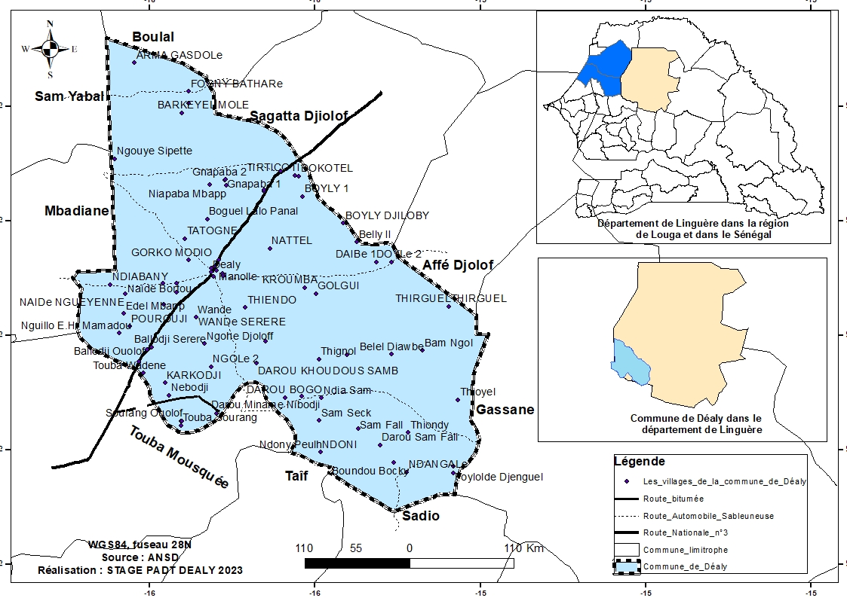

**SOURCE :** STAGE PADT, DEALY 2023

# Historique et évolution administrative de la commune :

Le village de Déaly fut fondé par Samba Dienky Ka vers 1942 qui est d’origine peul. Ainsi le nom du village « Déaly » vient de « dekk » qui signifie mare en français mare et de Aly qui était un éleveur peulh qui disposait de beaucoup de vaches. Donc Déaly signifie littéralement la mare de Aly et était à l’entrée du village en venant de Touba. On a aussi une autre appellation « Darma » c’était le nom d’un arbre « darmbougel » et au fur et à mesure les gens ont transformé ça en « Darma ». En 1947 le forage fut créé, ce qui impacta fortement l’histoire de ce petit village alors qui attira de nombreux individus par la suite. Parmi celle si on aManiang salla Niang l’un des patriarches du village qui avec l’aide du chef de canton s’est installé d’abord à Balodji à 25 km vers Touba avant de venir définitivement à Déaly en 1953 ainsi que Sérigne Cheikh Mbacké Fatma le fondateur du premier Daara en 1954. Les peuls ont été les premiers à s’installé à Dealy suivi des Maures en 1947 qui été des commerçants venus de la Mauritanie qui rallié Fatick et qui fessait de Welou Mbel 1 et de Déaly des points d’escale pour leurs caravanes auprès de leurs amis Maures installé près de Déaly, suivit des wolofs puis des sérères. Au fil du temps le village a subi d’énorme mutation sur le plan ethnique, religieux, mode d’obtention des terres, mais aussi des mutations liées aux infrastructures et équipements.

Sur le plan religieux, au paravent les habitants de Déaly étaient foncièrement musulmans mais aujourd’hui on assiste à l’installation de chrétiens minoritairement représenté.

Pour le foncier avant les terres était sous l’autorité du chef de canton qui donner l’autorisation foncière a tous individus voulant s’installer dans la commune à condition d’aménagé soit même l’espace en coupant les arbres (droit de hache). Mais aujourd’hui le foncier est à la charge de l’autorité municipale.

Avec la réforme de 1972 portant sur la création des communautés rurale, Déaly est érigé en Communauté rural en 1976 à cette date elle comptait moins de 30 villages officiels. En 2013, avec la communalisation intégrale qu’avait donnée l’Acte III de la décentralisation Déaly devient commune en 2014. En ce moment la commune regroupe 79 villages officiels et 51 non officiel.

# Caractéristiques du milieu physique :

## Climat et température :

Le climat est l’évolution des différentes conditions météorologiques dans la région sur une longue période. Elle est déterminée par les facteurs selon la température, les précipitations, l’humidité, atmosphérique et le vent. Le climat est essentiellement chaud et sec. Déaly faisant partie du département de Linguère où la chaleur sévit le plus dans la région de Louga, sa température reste élever durant la majeure partie de l’année. De par sa position géographique elle appartient au climat sahélien continental, d’où elle est caractérisée par l’alternance de deux saisons : une courre saison pluvieuse de mi-juillet à mi- octobre et une saison sèche (de mi- juillet à mi- octobre).

Traditionnellement les paysans et les éleveurs de la localité distinguent quatre saisons en fonction de leur perception de la pluviométrie et de la température :

* « Dabbundé », période de froide de mi-octobre jusqu’à mi-janvier ;
* « Ceedu », chaud et sec de mi-janvier à mi-mars ;
* « Cessellé », très chaud allant mi-avril à mi-juillet ;
* « Ndungu », période des pluies accompagnée de chaleurs moins fortes, mi-juillet à mi-octobre.

## La pluviométrie :

Figure 1 : la pluviométrie décennale de la commune de Déaly

**SOURCE :** SDDR de Linguère 2023

La situation pluviométrie de la commune de Déaly a été relevée au Service Départementale de Développement Rurale (SDDR) de Linguère. A la suite d’une étude approfondis des données ici présentes dans le diagramme ci-dessus, nous constatons que durant ces dix dernières années, la quantité de pluies tombées dans cette zone est suffisante par rapport à l’isohyète estimé à 400mm. Par contre, avec une moyenne décennale de 399,36mm, cette dernière est significative comparée à la quantité de pluies nécessaires à la culture de mil, mais en ce qui concerne à la spéculation d’arachide qui demande 400mm d’eau, elle est légère insuffisante. Ainsi, nous pouvons noter aussi qu’au cours de cette décennie, les années 2013, 2020 et 2022 sont les plus pluvieuses avec des quantités de pluies respectives 604mm, 469,6mm et 546,9mm qui dépassent l’isohyète de la zone. Néanmoins en 2022, la production n’était pas bonne dans la zone comme la plupart des zones dans le pays et cette situation est dû selon les habitants à l’arrivée tardive des pluies et plus l’espacement des jours de pluie en début de saison. Par contre l’année 2014 était marquée par une faible production causée par un déficit de la quantité de pluie estimée à 185,6mm.

Pour ce qui est de la pluviométrie de 2023 (463,2mm) dans la commune de Déaly, elle est suffisante et 100% des ménages enquêtés qui pratique l’activité agricole estiment que les récoltes de cette années seront meilleurs que celles de l’été dernier.

## Relief et type de sol :

Pour le relief dans la commune de Déaly, il est relativement plat avec quelques dunes d’où elle est accidentée. En ce qui concerne la géomorphologie de la commune de Déaly, on y retrouve deux type de sol : les ferrugineux dites sol dior qui prédomine largement les sols de type deck-dior. Les sols dior ont les retrouves parts et d’autres de la communes, par contre pour ce qui des sols deck-dior, elles se concentrent que la zones agricole.

## La végétation et la faune :

* La faune

Caractériser par un ensemble d’espèces animales, la faune est un aussi un écosystème qui regroupe des espèces végétales et des microorganismes qui sont présent dans un lieu bien déterminé. En effet, la commune de Déaly est distinguée par une diversité d’espèces animales répandues sur toute l’étendue du territoire. De ce fait, elle est représentée par quelques rongeurs (lièvre, hérisson et écureuil) et de diverses espèces de la faune aviaire avec la présence d’oiseaux comme les pigeons, les tourterelles, les ibis, les pintades etc.

* La flore :

Ayant une importance capitale dans la vie humaine ainsi qu’animale, la végétation participe à la protection de l’écosystème terrestre mais également favorise la production du dioxyde de carbone CO2. En fait, dans la commune de Déaly, nous distinguons une flore de type sahélienne qui est caractérisé par un climat semi-aride d’où l’existence d’une strate herbacée, d’une strate arbustive et d’une strate arborée.

* La strate herbacée est caractérisée par l’existence d’espèces annuelles qui sont surtout appréciées par le bétail, constituant ainsi la principale source de fourrage pour les éleveurs. Ces espèces sont : « Gurdugal », « Dembayaba », « Dengo », etc…
* La strate arbustive : marquée par la présence de Combrétacées telles que le Guiera senegalensis, micranthum glutinosum et le combretum micranthum glutinosum et le combretacée et de pieds de zizphus mauritiana.
* La strate arborée : composée en majeur partie par des espèces xérophytes telles que les Balatines aégyptiaca (« soump »), l’Acacia nilotica var adansoni (« nebneb), le Faidherbia albida(« Kad »), complétées par endroit par le Guiera plerocarpus erinacens (« Vène ») et l’adansonia digitata, l’accacia raddiana (« seing »), le ziziphus mauritania (« sidem »), etc..

## L’hydrographie :

Du point de vue hydrographique, la commune de Déaly est marquée par l’inexistence de cours d’eau. De ce fait pour ce qui est de ressource en eau dans la commune, nous avons les eaux de surface et les eaux souterraines :

### Les eaux de surface :

En ce qui concerne les eaux de surface, nous avons les mares. En effet au niveau de la commune, nous constatons qu’il existe que des mares temporaires issues des ruissellements des eaux pluviales. Pour le nombre nous avons dénombré que 38 dans les zones de Fogny Bathiéré,Welou Mbel et Belly, mais le constat est que tous ces mares se dessèchent après l’arrêt des pluies, il y a celles qui durent moins d’un mois et celles qui se prolongent deux voire trois mois après la saison des pluies.

### Les eaux souterraines :

Les eaux souterraines sont constituées par les eaux de nappes phréatiques et maestrichtiennes.

Pour la nappe phréatique, malgré d’une qualité de l’eau bonne, elle n’est pas convenablement exploitée par les populations du fait de sa profondeur. Cette dernière varie entre 50 et 55m, c’est pour cela l’exhaure de l’eau n’est pas aussi facile dans la zone surtout en saison sèche.

La nappe maestrichtiennes est la principale source d’eau pour les populations et le bétail de la commune de Déaly car elle constitue la base de l’hydraulique des forages de la commune. Cette nappe est très profonde (200 et 300m de profondeur), d’ailleurs ce qui cause le dessèchement de certain forage l’exemple du forage de Nébodji.

# Caractéristiques démographiques de la commune de Déaly :

## Structure de la population par sexe : Déaly une population dominé par les hommes

Figure 2 : la répartition de la population par sexe de la commune de Déaly

Ce diagramme de la répartition de la population de la commune de Déaly selon le sexe laisse voir que le nombre d’homme est supérieur à celle des femmes avec une dissemblance de 3,3%. Ces résultats ne sont pas loin de la réalité au niveau du département de Linguère où la population masculine représente 51% et celle féminine 49% avec une différence de 2% (**source : PDD Linguère 2018-2022**). Cette prédominance des hommes peut être la conséquente des mariages précoces que subissent les filles dans la localité.

**SOURCE :** STAGE PADT, DEALY 2023

## Structure de la population par catégorie d’âge :

Figure 3 : les tranches d’âges de la population de la commune

Le diagramme ci-dessous, nous montre la répartition de la population par tranche d’âge de la commune de Déaly. En effet, il nous permet de distinguer d’une part la population active, c’est-à-dire la tranche d’âge de 15 à 64ans, et d’autre part celle qui est inactive (les enfants de 0 à 14ans et les personnes âgées de 65ans et plus. Dans la commune de Déaly les enfants (0 à 14ans) représentent 38%, les adultes 58% et les vieux (65ans et plus) sont seulement à 4% de la population. C’est résultat sont différentes à la réalité au niveau de la région de Louga où les adultes sont à 54% (**source : ANSD RGHA 2013**).

**SOURCE :** STAGE PADT, DEALY 2023

## Les ethnies : une population prédominée par les peulhs

Figure 4 : la répartition de la population par ethnies

Au regard de ce graphique, nous constatons une fort dominance des peulhs avec la présence d’autres ethnies comme les sérères, les wolofs et les maures. En effet les peuls représentent 52% de la population contre 50,69 % au niveau départemental (**source : PPD de Linguère 2018-2022**). S’en suivent les sérères (20%), les wolofs (28%) et les maures qui ont un pourcentage faible dans la commune soit une proportion de 0,26%. Toutes fois, nous pouvons en déduire que les peulhs sont les mieux représenté dans la commune et cela peut être expliqué du fait que, nous sommes dans une zone sylvopastorale et que la principale source de revenu des ménages est l’élevage.

**SOURCE :** STAGE PADT, DEALY 2023

## Religion et confrérie :

* La religion

Dans la commune de Déaly, nous avons une population 100% musulmane d’après les enquêtes ménages. En effet, cette situation peut s’expliquer du fait de sa proximité avec la ville religieuse de Touba et aussi la présence ancestrale de guide religieux musulman dans la localité.

* La confrérie :

Figure 5 : Répartition de la population selon la confrérie

Ce diagramme ci-dessous, nous montre que la population de la commune de Déaly est majoritairement Mouride avec une proportion de 49% ; En effet, cette situation peut s’expliquer du fait de sa proximité avec la ville religieuse de Touba qui est d’ailleurs la capitale du mouridisme dont le fondateur est Cheikh Ahmadou BAMBA. Ainsi se suivent les Khadrs avec une proportion de 34% et les Tidianes occupant une proportion de 16%, les autres confréries obtiennent que 02%.

**SOURCE :** STAGE PADT, DEALY 2023

# **2ème PARTIE : ZONAGE DE LA COMMIUNE DE DEALY**

# Le zonage :

Le zonage consiste à faire un découpage territorial d’une localité (commune, département, région, …). Son but est de ressortir les spécificités de la localité afin d’identifier les différentes zones éco-géographiques. Dans le cadre du PADT dans la commune de Déaly, le zonage s’est fait à travers des réflexions par zone organiser lors des enquêtes, l’observation et l’exploitation de la base de donné. Sur ce nous avons eu à choisir des critères qui nous parait les plus discriminants dans la commune. Il s’agit des critères à savoir la principale source de revenu des chefs de ménage, l’ethnie dominant, les infrastructures et équipements et la disposition des carrés.  C’est ainsi que la commune est divisé en deux zones : la zone agricole et la zone pastorale.

Sur le côté administrative, la commune de Déaly est scindée en quatre zones : la zone de Déaly, la zone de Sam Fall, la zone de Welou Mbel et la zone de Kadd Ndiayénne. Et chaque zone regroupe un certain nombre de village que le village qui porte le nom de la zone polarise.

Tableau 1 : Les critères du zonage

|  |  |  |  |
| --- | --- | --- | --- |
| **CRITERE** | | **AGRICOLE** | **PASTORALE** |
| Principale | Principale source de revenus des chefs de ménage | Dans la zone les 67% des ménages enquêtés ont comme principal source de revenus l’activité agricole | Dans la zone les 84% des ménages enquêtés ont comme principal source de revenus l’activité élevage |
| Secondaire | Ethnies dominants | Dans la zone, nous remarquons il y a deux ethnies dominants, les wolofs soit 45,23% des ménages enquêtés et les sérères 33,80% | Dans la zone, les 92,30% des ménages enquêtés sont des Peulh. |
| Equipements et infrastructures | 147 soit 45% des équipements et infrastructures que disposent la communes | 179 soit 55% des équipements et infrastructures dans toute la commune |
| Disposition des Carrés | Les pluparts des carrés sont regroupés | Les plus des carrés sont dispersés |

**SOURCE :** STAGE PADT, DEALY 2023

# Justification des critères du zonage

### La principale source de revenu des chefs de ménage : un critère très discriminant

Dans la commune de Déaly, les principalement sources de revenu des chefs de ménage proviennent dans les activités pastorale 53% et agricole 42%. La prédominance de l’activité pastorale pour les revenus des chefs peut se justifier par la situation éco-géographique de la commune, la zone sylvopastorale et pour l’activité agricole, c’est le fait que la commune est frontalier avec la zone éco-géographique du bassin arachidier où l’activité agricole prédomine. De ce fait lors de l’exploitation du base de donné nous avons rendu compte que les villages comptés dans la zone pastorale les 84% des ménages enquêtés leur principale source de revenu provient de l’activité pastorale, par contre dans la zone agricole nous avons 67% des ménages.

### L’ethnie dominant : un critère secondaire important

L’ethnie est l’un des critères pris en compte par le zonage, il peut être à la fois le facteur déterminant de l’activité d’un individu, d’un groupe de personne ou d’une population .Les enquêtes ont montré que dans la zone pastorale on retrouve plus les peuls avec 93,30% de la population ensuite les wolofs qui occupent 5,82%, les sérères 1,77% et les maures 0,19%. La prédominance des peuls dans cette zone est du à leurs activité principales qui est l’élevage avec la présence de pâturages.

Dans la zone agricole les wolofs dominent avec 45,23%, les sérères qui représentent 33,81% ensuite viennent les peuls et les maures avec une faible représentation. Cela peut expliquer la présence de l’agriculture dans cette zone du fait que les wolof et les sérères sont en générale des agriculteurs et sans oublier que le sud de la commune qui se trouvant dans la zone agricole est frontalière avec le bassin arachidier.

### Les infrastructures et équipements : un critère secondaire peu discriminant

Le critère d’étude des infrastructures est une variable peu discriminant au regard des valeurs obtenus car la zone agricole abrite 45 % de ces derniers et la zone quant à elle dispose 55%.

Par contre si nous analysons selon la nature des infrastructures, nous pouvons s’apercevoir nettement que ces équipements sont repartis de part et d’autre dans la localité selon la vocation de la zone. En effet les infrastructures comme unités laitiers, parcs de vaccinations, abreuvoirs artificiels sont plus concentrés dans la zone pastorale avec des valeurs respectives de 02, 08 et 09 pour la zone pastorale contre 00 unité laitier, 04 parcs de vaccination et 04 abreuvoir artificiel répertoriés dans la zone agricole. En outre les moulins sont plus notés dans la zone agricole avec 10 contre 06 répertoriés dans la zone pastorale.

### La disposition des carrés : un critère secondaire tout aussi important

Lors des enquêtes, nous avons remarqué une différence de la disposition des carrés dans les villages de la commune de Déaly. En effet dans la zone pastorale la plupart des villages les carrés sont dispersés, et il arrive qu’il se sépare plus de 500m. Cela peut s’expliquer par la prédominance de l’ethnie Peulh et l’activité pastorale dans la zone.

Quant à la zone agricole, il existe de grands villages, et la disposition des carrés est dominée par des carrés regroupés ou entaché. Dans la zone on y retrouve des villages maraboutiques, l’exemple de Sam Fall, de Nébodji, de Touba Sam, de Nguillo El hadji Mamadou, ce qui peut être la conséquente de ces grands villages où les carrés ne sont pas aussi dispersés.

# Présentation des zones :

CARTE 2 : Zonage de la commune de Déaly

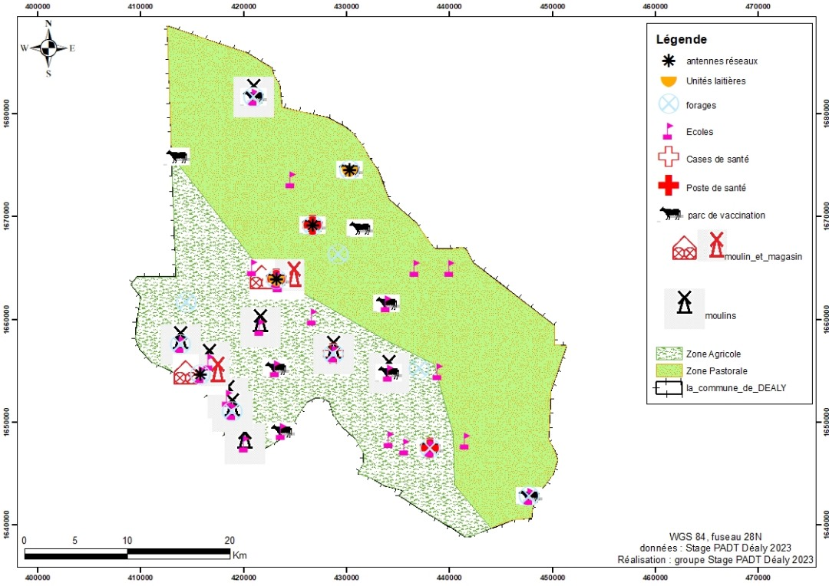

**SOURCE :** STAGE PADT, DEALY 2023

### La zone agricole :

Comme son nom l’indique, c’est une zone où les 67% des ménages enquêtés ont comme principal source de revenus l’activité agricole. Regroupant 43 villages officiels avec une population de 2609 habitants soit 55% de la population total, cette zone qui se situe au Sud-ouest de la commune de Déaly est essentiellement peuplée par les wolofs et les sérères respectivement 45,23% et 33,80%. Dans la zone, nous notons la présence des peulhs (20%) et des maures (1%) qui sont faiblement représenter. La zone agricole dispose des infrastructures et équipements à savoir 01 poste de Santé, 6 forages, 18 écoles élémentaires fonctionnelles, 15 mosquées dont 11 grandes mosquées, 15 villages ont des daaras, 7 villages électrifiés, 10 moulins dans 9 villages et un magasin de stockage. Cependant on note plus d’écoles dans cette zone, par opposition à l’activité élevage, l’agriculteur étant une activité saisonnière donc les enfants ont largement le temps pour suivre des cours durant la saison sèche.

### La zone pastorale :

La zone pastorale compte 37 villages officiels et se situe dans le Sud-est et Nord de la commune avec une population de 2090 soit 45% de la population de la commune. Elle est une vaste espace insalubre peuplée d’animaux pour l’homme. Elle est une zone d’occupation permanente d’activités pastorales intenses, ce qui laisse entendre la prédominance de l’ethnie Peulh (92,30%) dans la zone. Abritant le chef-lieu de la commune, elle concentre l’essentiel des équipements et infrastructure et le dynamisme économique local de la commune. Dans la zone on retrouve 2 postes de santé, une station de service, existence d’un marché hebdomadaire, 6 forages, un collège, une case des tout-petits, 9 écoles élémentaires, 3 villages ont de daara, 2 unités laitières, 8 villages électrifiés, 6 moulins dans 2 villages et 3 magasins de stockage.

# **3ème PARTIE : DIAGNOSTIC DES SECTEURS**

# Secteurs sociaux de base :

## Santé et action sociale :

Tableau 2 : Les personnelles des structures sanitaires de la commune de Déaly

|  |  |
| --- | --- |
| **Structure sanitaire** | **Personnelles** |
| Poste de santé de Déaly | * Un infirmier chef de poste (ICP) * Une sage-femme |
| Poste de santé de Touba Boustane | * Un infirmier chef de poste (ICP) * Une sage-femme |
| Poste de santé de Sam Fall | * Un infirmier chef de poste (ICP) |
| Case de santé de Darou khoudouss | * Une matrone |

Avec une population de 23102 habitants, la commune de Déaly ne dispose que 4 postes de santé dont 1 non équipé (Nébodji) et de 6 cases de santé dont 1 seul qui fonctionne. En effet, en se basant sur les normes de l’OMS en matière d’infrastructures sanitaires, 1 poste est attribué à 10000 habitants. Ce qui semble être respecté dans la commune car avec une population de 23102 habitants (**source : Projection ANSD 2013**) nous avons 3 postes de santé fonctionnelles et un non équipé. Au mépris de tout cela, ces derniers rencontrent des difficultés dans le secteur. D’abord pour ce qui du personnel, les normes de l’OMS sont loin d’être atteinte au niveau de la commune de Déaly car d’après cette organisation il faut un médecin quand la population est à 5 000 à 10 000 habitants, d’un infirmier pour 300 habitants, et d’une sage-femme pour 300 femmes à âge de reproduction. En plus de cela le non fonctionnement de 5 cases et l’éloignement de certains villages vis-à-vis des postes. Toutefois ce qui constitue un fardeau pour la population. A cela s’y ajoute le manque de matériels et d’équipements dans certaines postes qui oblige à la quasi-totalité de la population de se rallier à Touba pour satisfaire leurs besoins médicaux.

CARTE 3 : La localisation des structures sanitaires de la commune de Déaly

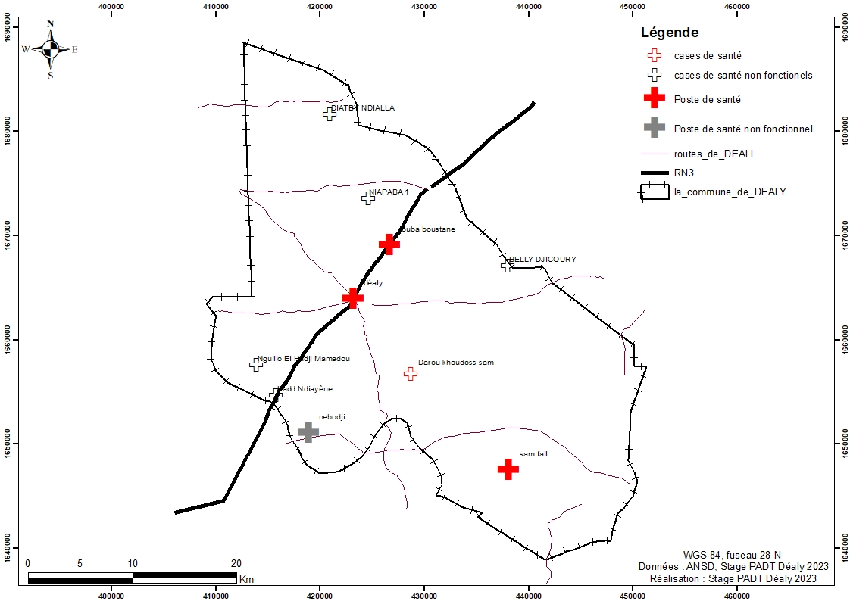

**SOURCE :** STAGE PADT, DEALY 2023

Tableau 3 : Diagnostic du secteur sanitaire

|  |  |  |  |
| --- | --- | --- | --- |
| **Secteur** | **Atouts** | **Contraintes** | **Piste de solution** |
| **SANITAIRE ET ACTION SOCIAL** | * Présence de 03 postes et une case fonctionnelle * L’appui des chefs religieux * Le respect de la vaccination prénatale * L’engagement du personnel et implication de la population * Intervention du programme renforcement de nutritionnelle (PRN) dans la commune | * Insuffisance des subventions et partenaires * Présence de 5 cases non fonctionnelles * Problème d’eau et d’électricité (Sam Fall et Darou khoudouss) * L’éloignement de certains villages vis-à-vis des postes * Déficit de salles d’accueil à Darou khoudouss * Présence de poste de santé non équipé à Nébodji | * Augmenter la dotation des médicaments * Réhabiliter les cases non fonctionnelles * Augmenter les matériels et équipements des structures fonctionnels * Renforcement de capacité du personnel * Equipé et inauguré la poste de Nébodji |

**SOURCE :** STAGE PADT, DEALY 2022

STAGE PADT, DEALY 2023

## Éducation :

* 1. Education formelle : un secteur en négligé
* L’enseignement préscolaire :

Tableau 4 : Effectif des élèves et du personnelles dans la case des tout-petits

|  |  |  |
| --- | --- | --- |
| **Sexe** | **Effectif des élèves** | **Effectifs du personnelle** |
| Féminins | 48 | 02 |
| Masculin | 36 | 00 |
| Total | 84 | 02 |

* Enseignement élémentaire :

Tableau 5 : Effectif des élèves et du personnelles dans les écoles élémentaires

|  |  |  |
| --- | --- | --- |
| **Nombres d’école** | **Effectif des élèves** | **Effectifs des enseignants** |
| 27 | 2152 | 53 |

* L’enseignement moyen secondaire :

Tableau 6 : L’effectif des élèves par niveau et les professeurs dans le collège de Déaly

|  |  |  |
| --- | --- | --- |
| **Niveau** | **Effectif** | **Nombres de Professeurs** |
| 2 classes de 3ème | 67 | 11 |
| 1 classe de 4ème | 70 |
| 1 classe de 5ème | 60 |
| 2 classes de 6ème | 87 |
| Total | 284 |

Dans la commune de Déaly avec l’enseignement formel nous avons une case des tout-petits, 27 écoles élémentaires et un collège. Cependant, cette secteur rencontrent beaucoup de difficultés que sont l’existence des classes pléthoriques à cause du manque de salles de classe dans plusieurs école, une faible effectifs d’élève dans le primaire et secondaire d’ailleurs qui est la conséquente de la fermeture de plusieurs écoles élémentaires. Et cela peut être expliqué par des réalités socio-économiques : D’abord avec l’activité économique qui est l’élevage plus qu’important dans la zone, est le premier facteur qui explique l’abandon des élèves. Ensuite il y les mariages précoces qui expliquent l’abandon des filles dans la commune surtout dans la commune.

CARTE 4 : Localisation des structures éducatives formelles dans la commune

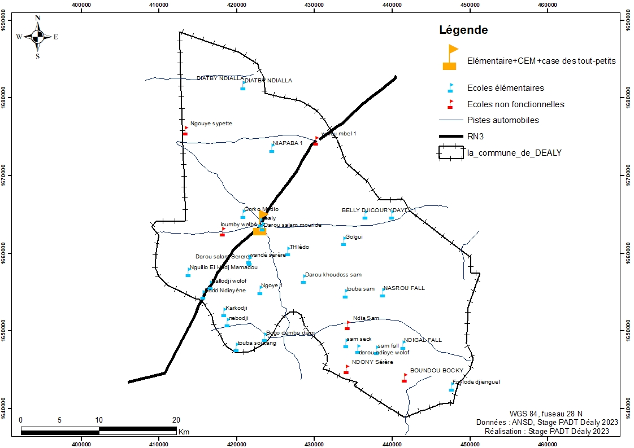

**SOURCE :** STAGE PADT, DEALY 2023

### Education informelle : l’enseignement coranique

Dans la commune de Déaly, l’enseignement coranique est très représentatif d’où nous notons la présence de 49 daara traditionnels. En effet, dans beaucoup de villages (Sam fall, Nébodji, Nguilo El hadj Mamadou, Balodji, Touba Boustane, Darou khoudous, Touba Sam,…) on note la présence des guides religieux plus particulièrement les Mourides et Khadr. Ces derniers ordonnent l’enseignement coranique à travers l’implantation des daara. Dans la zone cette enseignement est plus encouragé par les chefs de ménage et cela peut être la conséquente de la proximité avec la ville de Touba.

CARTE 5 : Localisation des daaras coraniques dans la commune

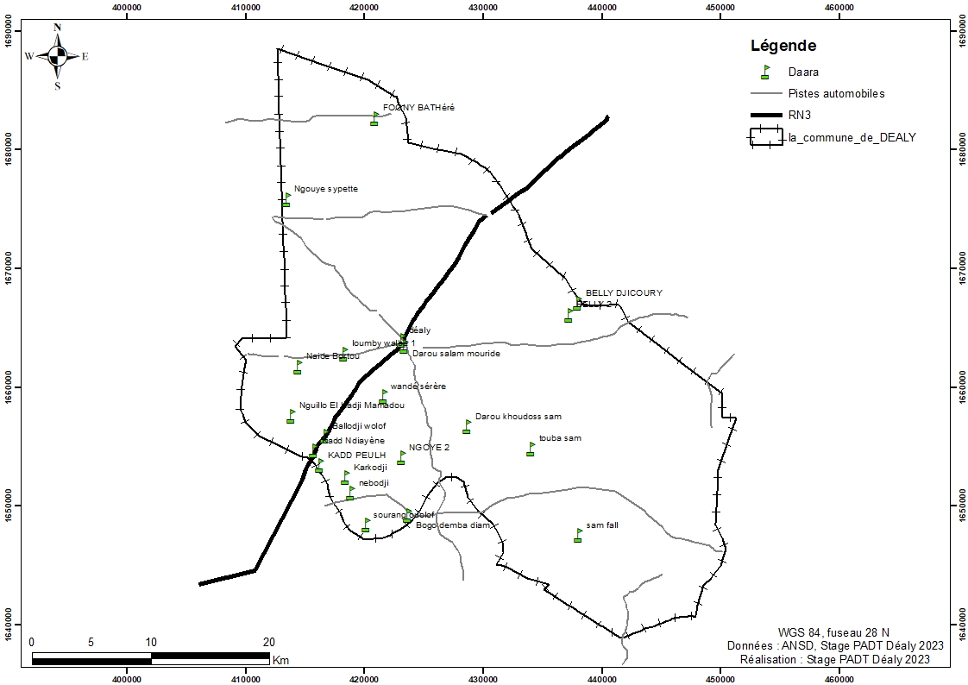

**SOURCE :** STAGE PADT, DEALY 2023

Tableau 7 : Diagnostic du secteur éducatif

|  |  |  |  |  |
| --- | --- | --- | --- | --- |
| **Secteur** | | **Atouts** | **Contraintes** | **Piste de solution** |
| **EDUCATION** | **Formelle** | * L’existence d’un Cem et de 27 écoles élémentaires fonctionnelles * L’existence de CGE et APE * Le dynamisme des enseignants | * Existence de 7 écoles élémentaires non fonctionnelles et de 16 abris provisoires dans certaines écoles * Absence de cantines scolaires * L’éloignement de structures éducatives par rapport à certains villages * le favoritisme de l’enseignement coranique au détriment de l’école française | * Réhabilitation des écoles élémentaires non fonctionnelles et construction des salles des classes * Mettre en place des cantines scolaires * Organisation de séances de renforcement de capacité. * Sensibilisation des parents sur l’importance de la scolarisation |
| **Informelle** | * L’existence de 49 daaras * Assiduité des élèves * le soutien des parents dans l’enseignement coranique | * Problèmes de santé * Absence de daaras moderne * manque de financements | * Construction de daara moderne * Amélioration des conditions sanitaires au niveau des daaras * Aide financière au niveau des daaras. |

**SOURCE :** STAGE PADT, DEALY 2023

## Organisation communautaire de Base (OCB) :

L’analyse de la dynamique organisationnelle permet d’apprécier la capacité des populations à prendre en charge le processus de développement local. Elle a permis de noter l’existence de plusieurs organisations communautaires de base. Ces OCB sont constituées essentiellement de GPF, de GIE, des ASC, des comités de gestion des forages, de la santé et de l’élevage.

Tableau 8 : Diagnostic des OCB

|  |  |  |  |  |
| --- | --- | --- | --- | --- |
| **Secteur** | | **Atouts** | **Contraintes** | **Piste de solution** |
| **ORGANISATION COMMUNAUTAIRE DE BASES (OCB)** | **ASC** | * Subvention de la municipalité * Implication des jeunes dans les activités sociales | * Absence de partenaires financiers * Terrains de jeux incommodes * Insuffisance d’ASC (06 pour toute la commune) * Vétuste du foyer des jeunes | * Rechercher des partenaires financiers * Réaménager les terrains de jeux * Promouvoir la création de nouvelles zones * Réhabiliter le foyer |
| **GIE/GPF** | * Existence de 28 GIE/GPF formels * Présence des partenaires (DER, ANCAR, CCE, PRAPS, ENDA ENERGIE, PEDEPS, ACF et PAMECAS) * Appropriation de matériels (bâches, chaises, marmites, etc.) * Présence de caisse AVEC dans certains groupements | * Manque de partenaire * Faible implication des membres de certains GIE * Manque de formation (pépinière, fabrication de Tchoup) * Indisponibilité de locaux pour les rassemblements pour certains GIE | * Partenariat de la mairie et des groupements * Proposer diverses formations et élargir les activités * Inciter les membres et la population à s’impliquer davantage * Construction de locaux pour les rassemblements |

**SOURCE :** STAGE PADT, DEALY 2023

## Hydraulique :

Figure 6 : Principale source d’approvisionnement en eau

Ce diagramme ci-dessous, nous renseigne sur les principales sources d’approvisionnent en eau dans la commune de Déaly. Nous remarquons que 52% des ménages enquêtés ont des robinets internes, 35% des ménages utilisent la charrette pour aller chercher de l’eau, 12% s’approvisionnent à partir des robinets publics et seulement 1% utilise les puits. En effet dans la commune l’ensemble des ménages s’approvisionne en eau même si les sources d’approvisionnement ne sont pas les mêmes. En plus il y a un fort taux d’accès à l’eau potable au niveau de la commune soit 89% des ménages.

**SOURCE :** STAGE PADT, DEALY 2023

CARTE 6 : Localisation des forages et des villages accès à l’eau soit par adduction ou installation de robinet public

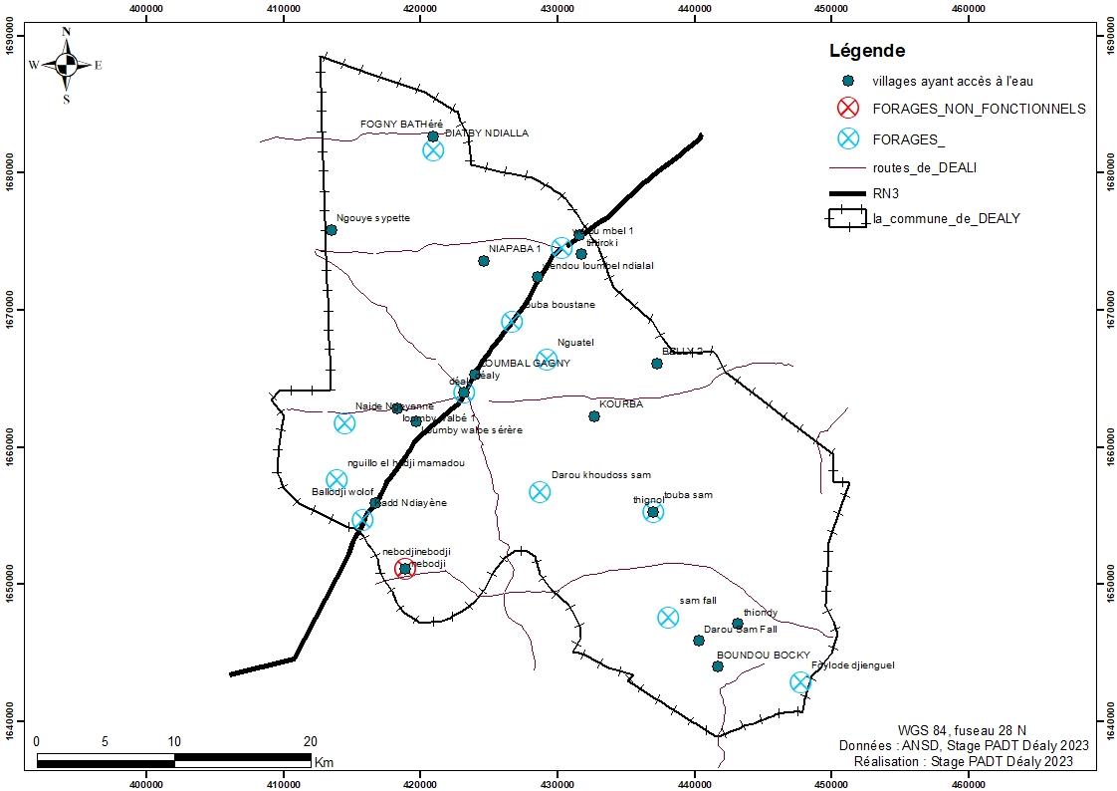

**SOURCE :** STAGE PADT, DEALY 2023

Tableau 9 : Diagnostic du secteur hydraulique

|  |  |  |  |
| --- | --- | --- | --- |
| **Secteur** | **Atouts** | **Contraintes** | **Piste de solution** |
| **HYDRAULYQUE** | * Existence de 12 forages fonctionnels et * Présence des commissions au niveau de chaque forage | * Présence d’un forage non fonctionnelle ; * Nappes profondes * Forages non électrifiés dans certaines localités, et cherté du gasoil ; * Eloignement de certains villages plus la dispersion des carrés ; * Absence de robinet publique dans certains villages. * Non-paiement des factures d’eau | * Construction des ouvrages de grande capacité d’eaux * Installer des robinets publics dans certains villages * Électrification des forages (usage de panneaux solaires) * Inciter la population à payer les factures d’eau * Former le personnel pour entretenir les forages |

**SOURCE :** STAGE PADT, DEALY 2023

## Assainissement et Hygiène :

Figure 7 : Modes d’évacuation des ordures ménagères

Dans la commune de Déaly l’hygiène et l’assainissement sont des secteurs pratiquement délaissé. Nous notons une absence total du réseau d’assainissement, ce qui résulte 97% des ménages enquêtés versent leurs eaux usées dans la nature ainsi que leurs déchets cela peut engendrer la naissance de plusieurs maladies. En plus de cela il y a 30,88% des ménages qui ne disposent pas de moyens d’aisance qui est l’une des facteurs très déplorable au niveau de la commune.

**SOURCE :** STAGE PADT, DEALY 2023

Tableau 10 : Diagnostic du secteur hygiène et assainissement

|  |  |  |  |
| --- | --- | --- | --- |
| **Secteur** | **Atouts** | **Contraintes** | **Piste de solution** |
| **HYGIENE ET**  **ASSAINISSEMENT** | * Absence d’inondations dues à la présence de sol Dior | * Absence de réseau d’assainissement au niveau de la commune * Insalubrité * Fort taux des ménages qui ne disposent pas de moyens d’aisance (30,88%) * Faible intervention des services d’hygiène | * Mettre en place des canaux d’évacuation des eaux usées * Mettre en place des dépotoirs d’ordures et des comités de gestion * Mettre en place des moyens d’aisance dans les ménages. * Organiser des journées de Set-Sétal |

**SOURCE :** STAGE PADT, DEALY 2023

## Environnement : une forêt surexploité

Tableau 11 : Diagnostic du secteur environnement

|  |  |  |  |
| --- | --- | --- | --- |
| **Secteur** | **Atouts** | **Contraintes** | **Piste de solution** |
| **ENVIRONNEMENT** | * Présence de la brigade des eaux et forets * Présence de végétations utilisables pour la pharmacopée, le bois de chauffe,… * Présence d’une réserve forestière (50 000 ha) * 51,66% de la population connaissent les règlementations forestières de la zone et parmi eux 82,71% les respecte | * Surexploitation de la forêt par la population (77,83%) pour la cuisson et le pâturage * Absence de dépotoir d’ordures au niveau de la commune, * Manque de moyens techniques et financiers de la brigade des eaux et forêts pour accompagner la population sur la préservation de la forêt * Disparition de certaines espèces végétales | * Favoriser une approche participative avec la population * Aménagement des dépotoirs d’ordures et mettre en place des associations ou des organisations sur la gestion des ordures * Organiser des campagnes de reboisement et mettre en place des bois villageois. |

**SOURCE :** STAGE PADT, DEALY 2023

## Habitat : une habitation dispersé

Figure 8 : La typologie de l’habitat

Dans la commune de Déaly, nous avons tous les trois types d’habitats à savoir les habitats modernes qui représente 20%, les habitats semi-modernes avec 50% et les habitats traditionnels 30%, d’où la prédominance de l’habitat semi-moderne dans la commune. Nous constatons un fort taux de l’habitat traditionnelle ce qui est dû à la prédominance des Peulh qui sont des nomades.

De ce fait dans la commune les 60% des villages sont dispersés et cette phénomène peut s’expliqué par la prédominance des villages peulh.

**SOURCE :** STAGE PADT, DEALY 2023

# Secteurs productifs :

## Élevage : l’activité dominant

La commune de Déaly se situe dans la zone sylvopastorale, d’où la principale source de revenu des chefs de ménage provient de l’élevage soit 51,18%, d’où l’importance du cheptel au niveau de la commune. Néanmoins le secteur rencontre des problèmes comme le vol de bétail qui reste très récurrent, le manque d’eau pour abreuver le bétail,...

Tableau 12 : La répartition du cheptel dans la commune

|  |  |  |
| --- | --- | --- |
| **Bétails** | **Nombre** | **Fréquence** |
| Bovins | 5971 | 22% |
| Ovins | 13914 | 52% |
| Caprines | 6393 | 24% |
| Volailles | 103 | 0,4% |
| Asins | 180 | 0,7% |
| Equins | 221 | 0,9% |
| Total | 26782 | 100% |

CARTE 7 : Localisation des unités laitiers et des parcs de vaccination dans la commune

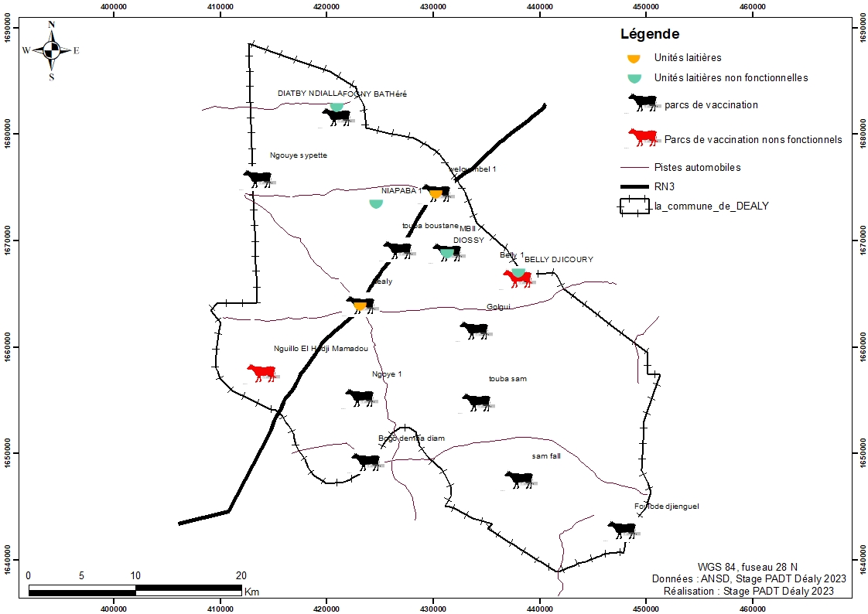

**SOURCE :** STAGE PADT, DEALY 2022

Tableau 13 : Diagnostic du secteur de l’élevage

|  |  |  |  |
| --- | --- | --- | --- |
| **Secteur** | **Atouts** | **Contraintes** | **Piste de solution** |
| **ELEVAGE** | * Existence d’un important cheptel de 12 parcs de vaccination et 02 infrastructures laitiers * La présence de points d’eau (marre temporaire et abreuvoir artificiel) * Revenus tirés de la commercialisation du bétail ainsi que du lait * Présence d’un service technique d’élevage et d’une unité pastorale | * Fréquence de vols de bétails (100% des éleveurs enquêtés) et conflits agro pastoraux * Présence de 2 parcs de vaccination et de 4 unités laitiers non fonctionnelles * Absence d’abattoir * Fréquence des maladies animales * Manque de financements * Absence de mare permanente | * Mis en place d’un comité de vigilance au niveau des villages * Réhabilitation des parcs et unité laitiers non fonctionnelle * Parfaite délimitation du parcours du bétail * Constructions d’abattoirs et de mare artificielle permanant * Renforcer couvertures sanitaires pour le bétail * Aides et subventions aux éleveurs |

**SOURCE :** STAGE PADT, DEALY 2023

## Agriculture : un secteur productive menacé

Le secteur agricole reste le deuxième le plus productrice au niveau de la commune de Déaly. Mais elle rencontre d’énorme difficulté qui sont liés aux phénomènes naturels tels que la faible quantité d’eau de pluie et l’envahissement des oiseaux granivores dans les champs de culture.

Tableau 14 : Répartition de la production dans la commune

|  |  |  |
| --- | --- | --- |
| **Spéculation** | **Production en kg** | **Fréquence** |
| Arachide | 8277 | 26% |
| Mil | 14462 | 46% |
| Maïs | 6424 | 21% |
| Niébé | 2054 | 7% |
| Total | 31217 | 100% |

CARTE 8 : Localisation des moulins et magasin dans la commune

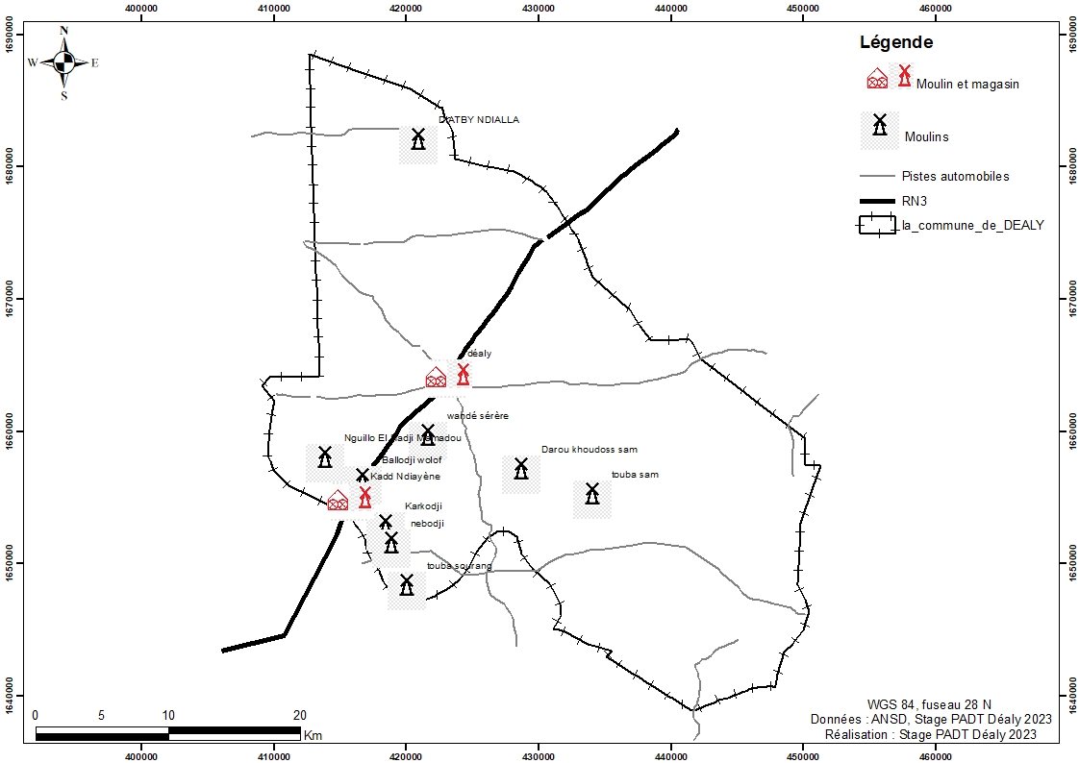

**SOURCE :** STAGE PADT, DEALY 2022

Tableau 15 : Diagnostic du secteur agricole

|  |  |  |  |
| --- | --- | --- | --- |
| **Secteur** | **Atouts** | **Contraintes** | **Piste de solution** |
| **AGRICULTURE** | * Disponibilité de Terres * L’existence d’un cheptel pour permettre aux agriculteurs de s’approvisionner en fumure organique * Disponibilité de la main d’œuvre | * Difficulté d’accès aux intrants et la commercialisation des produits * Un faible niveau d’équipements et de la bonne pratique agricole * Insuffisance de magasin de stockage et absence de magasin de conservation * Insuffisance d’association ou de coopérative regroupant les agriculteurs pour faciliter l’accès aux financements * Conflits entre les éleveurs et agriculteurs * Manque d’eau pour la pratique du maraîchage | * Subventionner à temps les agriculteurs en semences certifies et en matériels modernes ; * Doter aux groupements féminins des moulins * Mise en place de magasins de conservations et de stockages * Mise en place d’un groupement d’agriculteurs et les Former dans les bonnes pratiques agricoles * Faciliter l’adduction d’eau pour la pratique du maraichage |

**SOURCE :** STAGE PADT, DEALY 2023

## Artisanat : un secteur presque absent

Tableau 16 : Diagnostic du secteur d’artisanat

|  |  |  |  |
| --- | --- | --- | --- |
| **Secteur** | **Atouts** | **Contraintes** | **Piste de solution** |
| **ARTISANAT** | * Existences de plusieurs corps de métiers * Existence d’un marché hebdomadaire | * Manque de formations pour le métier artisanal * Faible pratique de l’activité artisanale dans la commune * Manque d’organisations des artisans | * Mise en place d’une association des artisans * Construction d’un centre de formation artisanal |

**SOURCE :** STAGE PADT, DEALY 2023

# Secteurs d’appui à la production :

## Commerce : un secteur en puissance

Dans la commune de Déaly, le commerce joue un rôle important dans l’économie locale. Abritant le chef-lieu de la commune, Déaly est un foyer commercial avec son marché hebdomadaire qui s’organise tous les lundis. Ce marché constitue le lieu de rencontre de tous les agents économiques de la localité.

Tableau 17 : Diagnostic du secteur de commerce

|  |  |  |  |
| --- | --- | --- | --- |
| **Secteur** | **Atouts** | **Contraintes** | **Piste de solution** |
| **COMMERCE** | * L’existence d’un nombre important de commerçant (53% de la population enquêtée) * Diversité des produits commercialisés * La présence d’un marché hebdomadaire facilitant l’écoulement des produits * La proximité de la ville de Touba et de Dahra | * Mauvais aménagement dans le marché hebdomadaire * Stagnation de l’eau au niveau du marché hebdomadaire * L’insécurité au niveau du marché hebdomadaire * Absence d’un marché permanent * Déficit des infrastructures et équipements commercial | * Aménager le marché hebdomadaire * Mettre en place un comité de ramassage des ordures ainsi que des poubelles * Renforcer la sécurité du marché hebdomadaire * Construction d’un marché permanent |

**SOURCE :** STAGE PADT, DEALY 2023

## Transport :

Situant sur l’axe Touba-Dahra (RN3), la commune de Déaly est une localité incontournable pour tout voyageurs du département de Linguère souhaitant se rendre à Touba et à Dakar. Mais pour ce qui est des pistes de production, la commune n’en dispose pas d’où l’enclavement de la plupart des villages. Cette dernière est même une contrainte assez importante pour le secteur commercial. En plus de cela dans la commune l’indice d’accessibilité de route est de 15,18% ce qui est extrêmement faible si nous le comparons avec la cible de l’ODD911 en 2030 qui est de 100%.

Tableau 18 : Diagnostic du secteur de transport

|  |  |  |  |
| --- | --- | --- | --- |
| **Secteur** | **Atouts** | **Contraintes** | **Piste de solution** |
| **TRANSPORT** | * Existence d'une route bien goudronnée * Existence de divers moyens de transport | * Absence de garage * Enclavement de certains villages * Vétusté des moyens de transport * Absence d’une organisation des transporteurs | * Construction d’un garage * Construction de route latérique * Création une organisation ou groupe des transporteurs pour faciliter l’accès au financement. |

**SOURCE :** STAGE PADT, DEALY 2023

## Energies et réseaux télécommunications :

Figure 9 : Principale source d’éclairages des ménages

Dans la commune de Déaly tel que matérialise le diagramme, la proportion de la population qui utilise les torches comme principal source d’éclairage est beaucoup plus important (53%) que celle qui utilise l’électricité (23%), solaire (20%) et autre source à savoir bougie, lampe tempête (4%). De ce fait pour ce qui est des villages électrifiés dans la commune, le taux reste faible (10%) par rapport à ce que prévoit l’ODD711 qui cible 100% en 2030.

**SOURCE :** STAGE PADT, DEALY 2023

CARTE 9 : Localisation des villages électrifiés et des antennes réseau dans la commune

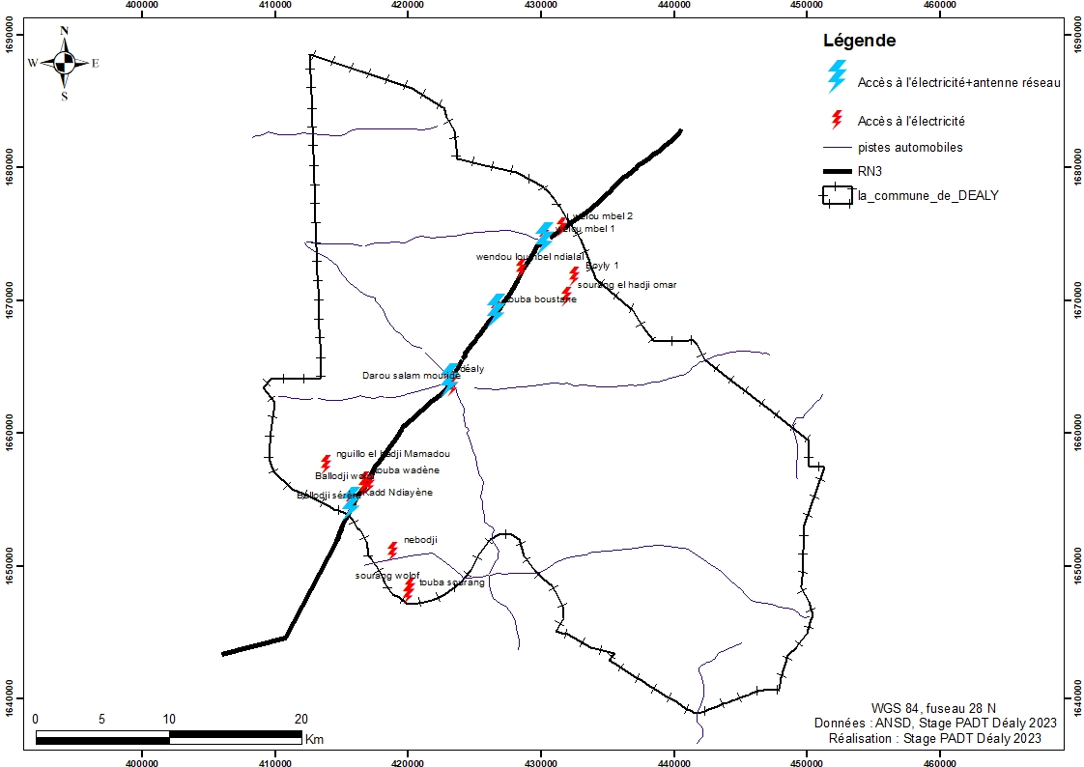

**SOURCE :** STAGE PADT, DEALY 2023

Tableau 19 : Diagnostic du secteur énergétique et réseau de télécommunication

|  |  |  |  |
| --- | --- | --- | --- |
| **Secteur** | **Atouts** | **Contraintes** | **Piste de solution** |
| **ENERGIE ET RESEAU**  **TELECOMMUNICATION** | * Présence des antennes relais (réseau orange, expresso, Free) dans quelques villages * Accès considérable aux moyens d’information et de communication | * Faible taux d’électrification des villages (10%) * Éloignement des villages pour le raccordement électrique * Faible fréquence du réseau téléphonique et de la connexion dans certains villages | * Electrification des villages * Favoriser l’utilisation des énergies solaires pour l’éclairage public dans certains villages * Extension du réseau téléphonique. |

**SOURCE :** STAGE PADT, DEALY 2023

## Service financière :

Pour ce secteur, la commune ne dispose que les réseaux de transferts d’argent à savoir orange money, wave et free money. Ces services qui permettent à la population d’effectuer des transactions se concentrent qu’à Déaly qui est le chef-lieu.

Tableau 20 : Diagnostic du secteur des services financière

|  |  |  |  |
| --- | --- | --- | --- |
| **Secteur** | **Atouts** | **Contraintes** | **Piste de solution** |
| **SERVICES FINANCIERE** | * Utilisation massive des opérateurs de multiservices (82%) ; * Présence massive des caisses AVEC et des GIE/GPF | * Insuffisance des multiservices ; * Absence de banque micro finances | * Assurer la communication afin d’inciter la population à demander des crédits ; * Favoriser la présence des institutions micro finance ; |

**SOURCE :** STAGE PADT, DEALY 2023

# Analyse de la gouvernance locale :

## Le conseil municipal de Déaly : un conseil municipal handicapé par le manque d’expérience des élus.

Le Conseil municipal actuel issu des élections locales de janvier 2022 est resté aux mains du parti au Pouvoir avec 86% des conseillers. Il compte 46 conseillers élu au suffrage universel pour une durée de 5ans avec un bureau composé du maire et ses trois adjoints. Pour le niveau de représentativité il y a une forte présence des femmes, 50% dans le bureau et 50% dans le conseil, d’où le respect du principe de la parité comme le stipule la loi n°2010-11 du 28 mai 2010. Néanmoins ces derniers ne sont que 20% dans les présidents de commission. En ce qui concerne la minorité ethnique et la jeunesse, dans le conseil municipal la première est bien représentée (43%) par contre les jeunes sont faiblement présent. Au niveau du bureau et de président de bureau la minorité ethnique est en égalité avec l’ethnie dominant (50%). Mais quand il s’agit de la jeunesse, elle est complétement absente.

Figure 10 : le tissu social du conseil municipal

**SOURCE :** STAGE PADT, DEALY 2023

Dans le conseil municipale de Déaly il y a aucune personne en situation handicape. En effet la plupart des conseillers est à leur premier mandat et n’ont pas encore bénéficié de programmes de renforcement de capacités, pour le maire lui c’est son 3 mandat.

* Niveau d’instruction et de formation :

Parmi les 46 conseillers, il y a que 10 conseils qui sont alphabétisé soit 21,73%. Le niveau d’instruction en français est assez faible car pour la majorité des conseillers sont alphabétisés en arabe y compris le maire même si on note la présence des fonctionnaires dans le conseil.

* Le personnel d’appui.

Le Conseil municipal compte un personnel réduit constitué de 05 agents. La secrétaire municipal concentre une pluralité de fonctions : coordination de la budgétisation, relations avec les services techniques et intervenants. L’Etat Civil est géré par quatre agents dont une dame et trois hommes, qui ont un bon niveau d’instruction, mais moins d’entre eux possèdent une longue expérience.

* Fonctionnement du Conseil municipal.

Le faible manque d’expérience en matière de gestion locale des élus se traduit par des faiblesses réelles en matière de gouvernance. Le Conseil municipal compte 10 commissions techniques. Le niveau de fonctionnement des commissions reste extrêmement faible dans la commune. Ainsi la plupart des commissions n’ont tenu aucune réunion durant les six derniers mois et certains membres de commission ne connaissent pas les attributions et les rôles de ces commissions. Parmi les commissions, nous avons :

* La commission domaniale
* La commission de la finance
* La commission environnementale
* La commission de l’élevage
* La commission de l’agriculture
* La commission santé
* La commission de l’éducation
* La commission culture et Loisir
* La commission Jeunesse et Sport
* La commission relation extérieur

Cependant au niveau du conseil municipal de Déaly, d’après la secrétaire municipale Mm DIENG « sur ces dix commissions qui existent seulement quatre sont les plus actifs à savoir les commissions domaniales, éducation, santé et jeunesse-sport (…) ». Elle poursuit en précisant que « les secteurs éducatif, sanitaire et sport perçoivent respectivement 8 200 000 f cfa, 4 000 000 f cfa et 1 000 000 f cfa des aides chaque année venant de la mairie».

## Evaluation de la gouvernance territoriale : le super radar

Elle est l’ensemble des indicateurs utilisés sur l’évaluation de la gouvernance territoriale. Parmi les indicateurs nous avons l’inclusivité territoriale, la qualité des relations entre acteurs territoriaux, la qualité du leadership, la capacité prospective du territoire et l’image du territoire.

Figure 11 : le super radar de

**SOURCE :** STAGE PADT, DEALY 2023

Le radar ci-dessus, nous montre une différence des indicateurs de la gouvernance territoriale au niveau de la commune de Déaly. Parmi ces indicateurs, nous constatons une prédominance de l’inclusivité territoriale et la qualité du leadership avec des indices respectifs de 1,7 et 1,6. En effet pour l’inclusivité territoriale, l’indice est important parce qu’avec le tissu social nous avons une forte présence des femmes, pour le niveau de représentativité des composantes socio-professionnel la présence des travailleurs du secteur informelle est significative, et avec la représentativité des composantes spatiale, elle est équilibré pour la présence de chaque zone au niveau du conseil municipal.

Par ailleurs en ce qui concerne de la qualité du leadership du maire, elle est jugée bonne car le niveau de reconnaissance des qualités de leadership du maire et le niveau d’acceptation en tant que maire sont élevés, mais quand il s’agit les capacités stratégiques, tactiques et techniques du maire sont faibles.

Pour les qualités de relation entre les acteurs territoriaux, les capacités prospectives du PLD et l’image du territoire nous avons respectivement les indices 1,5 ; 1,2 et 1,1 qui sont faible par rapport au deux première. En effet la faiblesse de l’image du territoire s’explique par le faite que au niveau de la commune les équipements et infrastructures de première contacte la plupart d’entre elles sont inexistante et d’autre ne sont pas bien entretenu.

## Analyse financière : un budget prédominé par les recettes de fonctionnement

L’analyse budgétaire concerne l’analyse de l’évolution des principales dépenses et recettes de la collectivité locale par nature. Elle permet de savoir si les ressources publiques sont utilisées de la façon la plus efficiente et efficace possible. Avec la loi n°2013-10 du 28 décembre 2013 portant code des collectivités locales, l’évolution des dispositions financières des collectivités locales s’est poursuivis avec l’article 9 qui stipule que : « Les collectivités locales disposent de budgets et de ressources propres ». Les ressources financières des communes sont composées de : recettes de fonctionnement et recettes d’investissements ou de recettes issues de la coopération décentralisée.

Tableau 21 : l’évolution du budget de la commune

|  |  |  |  |  |  |
| --- | --- | --- | --- | --- | --- |
| **Années** | **2018** | **2019** | **2020** | **2021** | **2022** |
| Recettes de fonctionnement | 49 738 641 | 49 738 641 | 80 675 000 | 111 181 442 | 111 181 442 |
| Recettes d’investissement | 43 350 303 | 43 350 303 | 75 387 859 | 59 744 536 | 62 344 149 |
| TOTAL | 93 088 944 | 93 088 944 | 156 062 859 | 170 925 978 | 173 525 591 |

**SOURCE :** STAGE PADT, DEALY 2023

Figure 12 : l’évaluation du budget quinquennale de la commune de Déaly

**SOURCE :** STAGE PADT, DEALY 2023

Le diagramme ci-dessus nous renseigne sur la répartition du budget quinquennal de la commune de 2018 à 2022. A premier vue, nous constatons une évolution du budget de 2017 (93 088 944), à 2020 (156 062 859) et en 2022 avec un budget de (173 525 591). Nous remarquons aussi que les recettes de fonctionnement sont plus importantes que les recettes d’investissements. Ceci peut être expliquer par le fait que la mairie de Déaly manquent de partenaires pour pouvoir équilibrer les dépenses entre les recettes de fonctionnement et d’investissements. Cependant, les recettes d’investissements doivent être plus importantes que les recettes de fonctionnement parce que la commune a besoin de construire des équipements et infrastructures pour la commune.

Pour remédier à cela, la municipalité tente de chercher des partenaires financiers et techniques pour le développement local de la commune.

## Gestion foncière :

Suite à la loi 96-07 du 22 mars 1996 portant transferts des 09 domaines de compétences aux collectivités territoriales. Cette loi a été mise en place dans le but de renforcer l’autonomie des territoires en matière d’affectation et de désaffectation des terres des collectivités. Parmi ses 09 domaines de compétences, il y a la gestion foncière qui était sous le contrôle de l’Etat c’est-à-dire le contrôle à priori mais avec la loi 96, le contrôle devient à posteriori parce que l’Etat ne participe plus au processus décisionnaire de terres de la commune.

« Avant la commune de Déaly disposait de 70 000 ha et 35 000 ha ont été donnés à des marabouts par le président Léopold Sédar Senghor. Du coup ceux qui habité là-bas ont été contraints de quitter ces lieux et aujourd’hui, 45 000 ha sont disponible au niveau de la commune » souligne le maire Amadou SOW. « En ce qui concerne le mode d’affectation des terres dans la commune de Déaly, l’intéressé adresse une demande au maire et ce dernier parle à la commission domaniale de mener des enquêtes socio-foncières pour savoir si le demandeur utilise la terre à bon usage. Après les enquêtes, le conseil municipal procède à un vote pour l’affection. Une fois le conseil valide, c’est le sous-préfet qui doit donner son approbation. Ainsi, le maire peut enfin signer son accord » explique le maire.

De surcroit, il y a beaucoup de conflits entre les agriculteurs et éleveurs à Déaly mais le maire discute avec la population pour apaiser les tensions foncières. Il a mis en place la brigade de la gendarmerie en 2018 pour réduire ses conflits. Le dernier lotissement de la commune a été faite en 2014 à Déaly, mais en 2022, la commune a fait des alignements dans plusieurs villages.

## Les services administratifs et techniques :

### La sous-préfecture de Sagatta Djolof :

La Sous-préfecture est une structure déconcentrée de l’Etat. Elle représente l’administration centrale au niveau local, exerce le contrôle de légalité des actes de la commune. Certains actes pris par la commune sont soumis à son approbation. La sous-préfecture de Sagatta Djolof siège à Dahra Djolof, mais elle s’apprête à se délocaliser à Sagatta Djolof une fois la construction de la nouvelle maison s’achève. Elle a été créée en 1996 lors des réorganisations administratives du pays dans le but d’assurer les fonctions régaliennes d’ordres administratifs et exécutifs.

### La poste de gendarmerie :

Etant mise en place en 2018, la poste de gendarmerie de la commune de Déaly a pour mission de **veiller à la sureté publique et à la sécurité de la population et de leurs biens**. Elle dépend de la brigade de Dahra Djolof, par ailleurs elle est composée de 4 membres qui permutent chaque semaine en fonction des besoins et urgences de la commune.

Les interventions dans la commune se font le plus souvent dans les villages de Balodji et de Sagatta Djolof et aussi elles sont plus part musclées après appel d’urgence et confirmation du chef de village.

Concernant les conditions de détention, elles sont basées sur l’article 69 du code de procédure pénale pour mettre en garde une personne, il faut en outre des indices concrets pour procéder à une arrestation. L’arrêté devra rester 48 heures voire 96 heures après procuration avant d’être déféré dans la maison d’arrêt de Linguère ou celle se trouvant à Louga

Force est de préciser que la brigade de la gendarmerie est en parfaite collaboration avec les autres structures de la commune.

### Le service technique des eaux et forêts :

Le service technique des eaux et forêts de la commune de Déaly est rattachés à la brigade de Sagatta Djolof qui est composé du chef de poste et deux de ses adjoints. En effet, Chargé de l’entretien des bois, des étangs, des rivières entres autres, le service technique des eaux et forêt a pour mission de **protéger et d’assurer le développement des ressources forestières aussi bien végétales qu’animales**.

* Etat de préservation et de la biodiversité terrestre

Dans la commune de Déaly, nous avons une proportion de 50000 hectare pour les terres couvertes par la zone forestière, les territoires impactés par la stratégie et le plan national d’action pour la biodiversité reste à connaitre. Concernant l’indice rouge dans le territoire, l’exploitation de la forêt est jugé risquée.

* Les capacités communautaires

Les agents des eaux et forêts mènent de temps à autre des activités de reboisement, accompagnent la population dans les activités forestières pour un bon suivi et entretient de l’environnement, ils font de temps en temps des séances de patrouilles afin de surveiller la zone. De ce fait, le niveau d’engagement d’implication de la population dans la gestion des risques de la forêt reste à désirer.

* Dispositif et dissuasion et de sanction

La brigade forestière de la commune passe d’abord par des sensibilisations afin que la population ait un aperçue des interdits de la loi forestière. Cependant, en cas de récidivisme, les concernés devront payés des amendes et si c’est des cas extrême, ces derniers risquent l’emprisonnement.

### Le service technique de l’élevage :

Dans la région de Louga précisément dans la commune de Déaly, l’élevage reste l’activité le plus dominante avec une population composée essentiellement de peulh dont 58% de la population totale. En effet, le service technique de l’élevage de la commune de Déaly a été créé en 1962 pour l’élevage et l’agriculture en même temps. Il est composé d’un chef de poste permanant, de deux auxiliaires qui ne sont en place qu’en fonction des besoins. De ce fait, son objectif principal est **d’appuyer et d’encadrer les éleveurs dans la gestion de leurs troupeaux**.

En outre, la commune a un ensemble de quatorze parcs de vaccination dont deux non fonctionnel pour une vaccination de 30 000 têtes en moyenne pour un cheptel qui doit recevoir 20 000 têtes en moyenne.

Pour ce qui est des maladies les plus récurrentes : « elles sont nombreuses et variées. Nous pouvons citer : la peste bovine, la pneumonie, la peste du petit ruminant dit panterolose, la peste équine, la fièvre aphteuse, la dermatose modulaire, la pasteurellose, la gale » explique le vétérinaire M. Malick KEBE. Dans ce sens, une prévention contre la zoonose est mise en place, une maladie qui peut atteindre les animaux et mêmes parfois les hommes comme la tuberculose. Pour les financements et programmes de vaccination, l’Etat prévoit chaque année une campagne d’une durée de 6 mois subventionnées à moitié (50f/ têtes).

### L’Agence Régionale de Développement (ARD) de Louga :

C’est une structure d’appui technique, elle sert de point d’ancrage aux projets d’appui à la décentralisation, au développement local et peut à ce titre être chargé d’assurer la maîtrise d’ouvrage des opérations des collectivités de la région de Louga. L’ARD a une mission d’harmonisation des interventions, d’appui à la planification locale et de suivi-évaluation des actions réalisées dans les collectivités.

# Les dimensions transversales :

## Le genre :

La question du genre au Sénégal est un sujet complexe et multidimensionnel. Par ailleurs, il fait partie parmi les premiers pays de la sous-région ouest-africaine à lutter contre les inégalités entre les femmes et les hommes. Pour ce faire le Sénégal opte plusieurs politiques publiques qui visent à promouvoir l’égalité et l’équité des genres, à protéger et à renforcer les droits des femmes, et à intégrer le genre dans tous les secteurs de la société. De ce fait le pays adopte une Constitution qui affirme le principe d’égalité et d’équité des genres et l’interdiction de toute discrimination fondée sur le sexe. En 2010, il crée la loi sur la parité. Cette loi garantit une représentation égale des femmes et des hommes dans les instances électives et semi-électives. En plus de cela, il y a aussi la stratégie Nationale de l’Egalité et l’Equité des Genres (SNEEG) créé en 2003 et qui est actualisée en 2016. De ce fait, tous ces politiques publics sont des cadres de référence qui orientent les interventions en faveur de l’autonomisation des femmes.

Pour le cas de la commune de Déaly, les femmes occupent une place significative dans plusieurs postes. Au niveau du conseil municipal et du bureau, il y a une représentation égale des femmes et des hommes. En dehors du conseil municipal, les femmes sont aussi dans d’autres structures formelles telles que les écoles où elles représentent que 16% du personnel et aussi les structures sanitaires, elles sont à 30% des travailleurs. Cependant il faut noter que dans la plupart des organisations communautaires de base (OCB) à savoir les GIE/GPF, les AVEC, les femmes sont les plus nombreux. Et pour mieux les assistés dans leurs activités, il y a l’ANCAR à travers son agent technique qui est sur place les accompagnent dans la création des caisses AVEC, des GIE/GPF formelles, dans la formation, etc… Les femmes de la commune ont aussi bénéficié l’assistance de la PAMECAS qui les aide à avoir des financements dans leurs activités.

## La nutrition :

La vision du Sénégal en matière nutrition est « **un pays où chaque individu jouit d’un état nutritionnelle optimal en adoptant les comportements adéquats** ». Sur cette base lors de nos enquêtes ménages sur le terrain à travers nos questions, nous avons recueillir des informations concernant la nutrition de la population de la commune de Déaly.

Après les enquêtes nous avons su que les 97% des ménages prennent 3 repas la journée d’où le taux de prévalence de la sous-alimentation est de 03%, ce qui est proche de la cible de l’ODD211 du calendrier 2030 qui prévoit d’atteindre les 0%. En plus de cela dans la commune, les enquêtes ont révélé que 88% des ménages enquêtés n’ont pas sauté de repas lors des 12 derniers mois, ce qui veut dire que les 12% des ménages ont aux moins une fois sauté un repas par manque de ressource dans l’année. Durant les enquêtes qui se sont effectué du 19 Septembre au 01 Octobre, nous avons aussi enquêtés les ménages qui ont sauté un repas par manque de ressource lors des 7 derniers jours qui précède l’enquêtes et nous avons constaté que les 93% n’ont pas ce problème mais par contre il y a 7% des ménages qui ont sauté un repas.

Au niveau de la commune avec le Conseil Nationale de Développement de la Nutrition (CNDN), le Programme de Renforcement Nutritionnel (PRN) y intervient comme la plupart des communes du département de Linguère. En effet ce programme cible deux tranches : D’abord pour le Suivi Promotion de la Croissance (SPC) chez les enfants de 0 à 23 mois. Avec cette tranche d’âge 499 enfants sont touchés par la malnutrition en Juillet 2023 et parmi eux 4,6% souffre de l’insuffisance pondérale (IP) dans la commune (**source : RENCONTRE TRIMESTRIELLE DE RESTITUTION ET DE PLANIFICATION AVEC LA COMMUNE DE DEALY TROISIEME TRIMESTRE 2023**).

Ensuite, il y a les activités de dépistage et Prise en charge de la malnutrition aigüe au niveau communautaire pour les enfants allant de 6 à 59 mois. Dans la commune de Déaly, le programme cible dépister 4020 enfants dans la commune et son objectif est d’atteindre les 80% de dépistage. En effet, dans la zone il y a eu 2556 dépisté en Juillet soit 64% des enfants par rapport à la cible et parmi ces enfants 63 souffrent de malnutrition aigüe modérée soit 2,50% commune (**source : RENCONTRE TRIMESTRIELLE DE RESTITUTION ET DE PLANIFICATION AVEC LA COMMUNE DE DEALY TROISIEME TRIMESTRE 2023**).

## La migration :

* **Le taux de migration :**

La migration est le déplacement volontaire d’individus d’un pays dans un autre ou d’une région dans une autre pour des raisons économiques, politiques ou culturelles. La migration offre des possibilités comme par exemple la création de main-d’œuvre diverses et qualifiées, en encourageant l’innovation au-delà des frontières. Pour mieux appréhender la forme de la migration, nous procédons par le calcul du taux de migration.

**Taux de migration =**

D’où Solde migratoire = Nombre d’émigré – Nombre d’immigré

**SM = 130 – 48 = 82**

Population totale enquêté = 4699 habitants

**AN** : Taux de migration

Taux de migration = 17,45‰

D’après les résultats obtenus, le taux de migration de la commune de Déaly est égal à 17,45%, ce qui reflète un taux fort par rapport au taux de migration de la région de Louga (19,7%). En effet, avec la proximité qu’à la commune de Déaly avec la ville de Touba (25km) fait d’elle une commune répulsive. Compte tenu de ce fait, l’exode rural joue un rôle important parce que la plupart des chefs des ménages migre vers Touba à la recherche du travail pour assurer les besoins de consommations, les dépenses d’énergies et les frais scolaires des membres de la famille. En plus, les habitants de la commune qui se déplacent vers les autres localités participent aussi à assurer les charges médicales au niveau de leurs foyers favorisant ainsi le développement économique de la commune. De surcroit, au-delà de la recherche d’emplois, il y a également des déplacements concernant les études du fait de l’absence des infrastructures scolaires dans certains villages de la commune pour que certains élèves puissent terminer leurs études vers d’autres localités surtout à Touba.

* **Les motifs de la migration dans la commune de Déaly :**

Figure 15 : les motifs de l’immigration

Figure 14 : les motifs de l’émigration

**SOURCE :** STAGE PADT, DEALY 2023

**SOURCE :** STAGE PADT, DEALY 2023

Ces diagrammes ci-dessus nous renseignent sur les motifs de l’émigration et de l’immigration des personnes dans la commune de Déaly.

Pour l’émigration, les motifs sont aux nombres de quatre. Et nous constatons une prédominance des émigrés qui sont à la recherche d’emploi soit 34,61%, suivi celles qui sont déplacées pour des raisons d’études avec 26,92% et enfin nous avons des raisons purement professionnelle et autres raisons dont leurs fréquences sont respectivement 15,39% et 23,07%. Ces différents cas peuvent s’expliquer par une absence totale des équipements structurants dans la commune.

Les motifs de l’immigration dans la commune de Déaly sont liés aux travails, des raisons religieuses ou sociales et autres raisons qui sont représentés respectivement 50%, 33,33% et 16,67%. La prédominance du travail (à la recherche d’emploi) s’explique par le fait que dans la zone la plupart des ménages détiennent des bergers. Aussi nous notons une fréquence importante des immigrées liées à des raisons religieuses ou sociales, cela est la conséquente de la proximité avec la ville de Touba (25km).

* **Les impacts de la migration dans la commune :**

Etant un sujet complexe et multidimensionnel, la migration concerne des millions de personne dans le monde. Au Sénégal, la migration contribue au développement du pays à travers des transferts de fonds des migrants, qui représente 10% du PIB au Sénégal. Ces fonds sont utilisés pour financer des projets de développement local, soutenir les familles, investir dans l’éducation, la santé, l’agriculture, etc.

En effet dans la commune de Déaly, les apports qu’à la migration au Sénégal n’ont pas échappé à la population vue qu’en 2019 l’Association de Solidarité des Sénégal de Louga en Espagne créé en 2008 à construit quatre (04) salles de classes au niveau du CEM. Cette association prévoie de faire d’autre réalisation dans la commune.

## Le changement climatique :

Le terme « changement climatique » désigne les variations des températures et des conditions météorologiques sur long terme. Ces variations peuvent être un phénomène naturel mais aussi résultant de l’activité humaine. Les enquêtes ménages nous ont permis d’avoir un aperçu sur l’impact du changement climatique dans la commune de Déaly à travers les résultats obtenu qui sont représenté sur le tableau ci-dessous. Ainsi, pour un total de 210 carrés enquêtes dans la zone agricole 171 sont impacter par le changement climatique c’est à dire 81,43% des carré et 39 carrés ne sont pas impactés ce qui représente 18% des carré.

Sur 169 carrés enquêtes dans la zone Pastorale 117 carrés sont impactés ce qui est égale à 69,24% des carrés et 52 carrés non impactes d’où’ 30,77%. D’après les résultats obtenus on peut déduire que la majeur partie de cette population qui se trouvant dans ces deux zones est affectée et cela se répercute plus dans la zone agricole avec la variation des températures une baisse de la pluviométrie et aussi la baisse des rendements agricole. Le changement climatique peut avoir d’autres impactes dans la commune mais qui se matérialisent de façon indirect sur la vie des populations et leurs activités.

# **4ème PARTIE : PLANIFICATION**

# Pyramide des contraintes :

Manque d’accessibilité à l’eau potable

Baisse de la production agricole

Vol de bétail très récurent

Problème de malnutrition

Manque d’accessibilité à l’électricité

Absence d’un marché bien aménagé

Déficit de magasin de stockage

Insuffisance d’infrastructure routière

Taux de scolarisation faible

Faible disposition de moyen d’aisance

Absence de dépotoir d’ordures

Absence d’infrastructure sportive et culturelle

Absence d’infrastructure de micro finance

**SOURCE :** STAGE PADT, DEALY 2023

Le diagnostic que nous avons établi nous a permis de mettre en place la pyramide des contraintes. Ce dernier est un outil précieux utilisé pour hiérarchiser les différentes contraintes. Elle nous permet de classer les problèmes que rencontre la population de la commune de Déaly par ordre d’urgence. L’ordre de priorité de ces contraintes sont classées du bas vers le haut c’est-à-dire lorsqu’on monte vers le haut de cette pyramide, le problème devient de moins en moins urgent. Force est de constater que la priorisation de ces contraintes a été approuvé par la population lors de l’atelier de validation qui s’est tenu à la mairie.

# Présentation de la vision et des axes :

**SCHEMA D’ARTICULATION ENTRE LE PSE ET LE PADT DE DEALY**

**VISION**

**PSE vise « Un Sénégal émergent en 2035 avec une société solidaire dans un Etat de droit »**

**PADT vise « Déaly en 2028, une commune socioéconomique viable, portée par l’élevage, l’agriculture et le commerce. »**

**1.** Transformation structurelle de l’économie et croissance

**1.** Promotion d’un développement économique inclusive et durable

**2.** Promouvoir l’équité territoriale à travers l’accès aux services sociaux de base

**3.** Promouvoir la transparence, la responsabilité et la consolidation de la gouvernance territoriale.

**2.** Capital humain, protection sociale et développement durable

**3.** Gouvernance, institutions, paix et sécurité

**OPÉRATIONALISATION DU PLAN D’AMENAGEMENT DE DEVELOPPEMENT DU TERRITOIRE (PADT) 2024-2028**

AXE

**Axe 1**

**Axe 2**

**Axe 3**

Programme de revalorisation et de modernisation des secteurs productifs (PRMP)

Programme de renforcement des secteurs d’appui à la production (PRAP)

Programme d’adduction d’eau potable (PAEP)

Programme d’amélioration du cadre de vie (PACV)

Programme d’appui à la jeunesse et à l’action sociale (PAJAS)

Programme d’appui à la bonne gouvernance territorial (PAGT)

## La vision du PADT:

La vision dans un document de planification nous donne une perspective dans un horizon déterminé de ce l’organisation concernée cherche à accomplir. C’est une déclaration qui guide les décisions stratégiques en fournissant une image claire de l’avenir souhaité tout en se référant sur les valeurs fondamentales des bénéficiaires du document. En ce qui le PADT de la commune, la vision prônée est « **Déaly en 2028, une commune socioéconomique viable, portée par l’élevage, l’agriculture et le commerce** ». Cette assertion est révélatrice de l’ambition portée sur la localité tout en prenant en compte les potentialités que la commune garde à sa disposition. Ces potentialités sont en autre les trois secteurs à forte valeur : l’agriculture, l’élevage et le commerce.

## Présentation des axes :

* **Axe 1 :**

A l’image de l’axe 1 du PSE intitulé transformation structurelle dans l’économie et croissance, notre premier axe met l’accent sur une stimulation de la croissance économique en s’appuyant sur les secteurs à forte valeur ajoutée tout en assurant une participation équitable de tous les couches de la population. C’est pourquoi ce dernier est intitulé «**promotion d’un développement économique inclusif et durable** ». La réalisation de cet axe va permettre une économie plus compétitive aussi bien à l’échelle locale que nationale engendrant ainsi une création d’emploi pour la jeunesse locale. Ce qui lui permet d’être en concordance avec l’ODD 8 qui promeut une croissance économique soutenue, partagée et durable, le plein emploi productif et un travail décent pour tous.

Pour optimiser la réussite d’un développement économique inclusif et durable, l’axe 1 a été dispatché en deux (02) programmes :

* Programme de Revalorisation et de Modernisation des secteurs Productifs (PRMP)
* Programme de Renforcement des secteurs d’Appui à la Production (PRAP)
* **Axe 2 :**

L’axe 2 du PADT dénommé : « **promotion d’une équité territoriale à travers un accès aux services sociaux de base**» est la résultante d’une piste de solution face à un constant fait au niveau du diagnostic et s’inspire des défis majeurs que la commune fait face.

Il est à noter que cet axe est en phase avec l’axe 2 du PSE qui s’articule autour de la protection sociale et du développement humain mais aussi avec les ODD (2,3,4,6,7,9) qui prône tous un renforcement des secteurs qui permettent d’assurer un accès à l’eau potable pour tous, un accès aux services sanitaires de qualité, une prise en charge des couches vulnérables, une électrification de tous les villages de la commune et une amélioration de la qualité du réseau.

Cet axe s’articule autour de trois programmes que sont :

* Programme d’Adduction à l’Eau Potable (PAEP)
* Programme d’Amélioration du Cadre de Vie (PACV)
* Programme d’Appui à la Jeunesse et à l’Action Sociale (PAJAS)
* **Axe 3 :**

Intitulé « **promotion de la transparence, la responsabilité et la consolidation de la gouvernance territoriale** », l’axe 3 met l’accent sur une mise en place de mécanismes visant à accroitre la clarté des processus décisionnels, à renforcer la responsabilisation des acteurs et à améliorer la gestion des affaires publiques à l’échelle locale. Il est en concordance avec l’axe 3 du PSE qui œuvre pour une bonne gouvernance, la paix et la sécurité. Cet axe est traduit dans un programme dénommé :

* Programme d’Appui à la bonne Gouvernance Territoriale (PAGT).

# Priorisation :

Tableau 22 : Tableau de priorisation

|  |  |  |
| --- | --- | --- |
| **SECTEUR** | **SIGLE** | **PROJET ET ACTION** |
| Hydraulique | HD1 | Création de forages et châteaux d’eau |
| HD2 | Installation des robinets publics |
| HD3 | Electrification des forages non électrifié par des panneaux solaires |
| Agriculture | AG1 | Facilité l’accès au intrant de qualité et aux matériels modernes |
| AG2 | Dotation de moulin |
| AG3 | Mettre en place un groupement ou association d’agriculteur |
| AG4 | Former les agriculteurs dans les bonnes pratiques agricoles |
| AG5 | Construction jardin communautaire pour pratique du maraichage |
| Elevage | EL1 | Renforcer le personnel de la gendarmerie pour assurer la patrouille |
| EL2 | Construction d’une aire d’abatage moderne |
| EL3 | Création des mares artificielles permanentes |
| EL4 | Réouverture de l’unité laitière |
| Santé et action sociale | SN1 | Réhabilitation des cases de santé |
| SN2 | Renforcement du plateau technique des structures sanitaires |
| SN3 | Augmentation des dotations de médicaments |
| Energie | EN1 | Electrification des villages |
| Transport | TR1 | Construction d’un garage |
| TR2 | Construction de route latéritique |
| TR3 | Mettre en place une association des transporteurs |
| Education | ED1 | Réouverture des écoles non fonctionnelles |
| ED2 | Faire des campagnes de sensibilisation pour expliquer l’importance de la scolarisation |
| ED3 | Renforcer le matériel dans les établissements  Construction des salles de classe |
| ED4 | Construction de Daara moderne |
| Environnement, hygiène et assainissement | EHA1 | Construction des moyens d’aisance |
| EHA2 | Mettre en place 4 dépotoirs d’ordure normalisée |
| EHA3 | Mettre en place un comité de jeune pour la gestion des ordures, le nettoyage de la voirie et du marché hebdomadaire |
| EHA4 | Acquisition des motos tricycles de ramassage d’ordure et de matériel de nettoyage |
| EHA5 | Organiser des journées de reboisement |
| Jeunesse, sport et loisirs | JSL1 | Promotion de la pratique sportive dans la commune |
| JSL2 | Réhabilitation du foyer des jeunes |
| Service financière | SF | Mettre en place une institution de micro finance |
| Couche vulnérable | CV1 | Attribution des cartes d’égalités de chance aux handicapés |
| CV2 | Mettre en place une association de protection mère/enfant |
| Commerce | CM1 | Aménagement d’un nouveau marché |
| CM2 | Mettre en place une organisation regroupant les commerçants |
| CM3 | Renforcer les mesures de sécurité dans le marché hebdomadaire |
| Artisanat | AR1 | Création d’un centre de formation artisanal |
| AR2 | Mettre en place une association pour les artisans |
| Gouvernance local | GL1 | Formation de l’ensemble des commissions du conseil municipal |
| GL2 | Conception du PAOS |
| GL3 | Création d’un comité pour la consultation des citoyens dans le cadre de la gestion des ressources |

**SOURCE :** STAGE PADT, DEALY 2023

Tableau 23 : Tableau grille de priorisation

|  |  |  |  |  |  |  |  |  |  |  |  |  |
| --- | --- | --- | --- | --- | --- | --- | --- | --- | --- | --- | --- | --- |
|  | Urgence | | | | | | | | | | | |
| Faisabilité | Note | 1 | 2 | 3 | 4 | 5 | 6 | 7 | 8 | 9 | 10 |
| 1 |  |  |  |  |  |  |  |  |  |  |
| 2 |  |  |  | EL3 |  |  |  |  |  |  |
| 3 |  |  |  | AR1 |  | AG2 |  |  |  |  |
| 4 |  |  |  | AG5  SF |  | AG1 |  |  | HD1 |  |
| 5 |  |  |  |  | ED4 |  | EL4  TR2  EHA1 | CM1  SN1  SN2 |  |  |
| 6 |  |  | EHA3 | EL2  EHA4 | GL3 | GL1  GL2 | ED2  ED3 | EN1 |  |  |
| 7 |  | AG4 | HD3 | EHA2 | TR3 | TR1  EHA5 |  | EL3  ED1  RT  JSL1 |  | HD2 |
| 8 |  |  |  | JSL2 |  | CV2 | CV1 | AG3  CM3  SN3 |  |  |
| 9 |  |  |  | AR2 | CM2 |  |  |  | EL1 |  |
| 10 |  |  |  |  |  |  |  |  |  |  |

**SOURCE :** STAGE PADT, DEALY 2023

La grille de priorisation est un outil très utile et important qui permet de classer les activités et projets en fonction de l’urgence et de la faisabilité. Elle nous permet de prioriser les projets que nous allons effectuer durant les premières années. Cette grille est constituée de deux axes numéroté de 1 à 10 à savoir : l’axe des abscisses où nous trouvons l’urgence et celui de l’ordonné matérialisé par la faisabilité. Ainsi, elle est caractérisée par quatre couleurs à savoir : la couleur verte dont le niveau d’urgence et de faisabilité des activités est faible, le bleu referme les activités urgentes avec un faible niveau de faisabilité. Ceci est valable pour les couleurs rouge et orange.

# Plan d’action prioritaire (PAP) :

Tableau 24 : Plan d’Action Prioritaire

|  |  |  |  |  |  |  |  |  |  |  |
| --- | --- | --- | --- | --- | --- | --- | --- | --- | --- | --- |
| **Actions/Projets** | **Résultat attendu** | **Localisation** | **Coût unitaire en francs CFA** | **Coût total en francs CFA** | **Sources de financement** | **Programmation** | | | | |
| **2024** | **2025** | **2026** | **2027** | **2028** |
| **AXE 1 : Promotion d’un développement économique inclusive et durable** | | | | | | | | | | |
| Programme 1 : Programme de revalorisation et de modernisation des secteurs productifs (PRMP) | | | | | | | | | | |
| Faciliter l’accès aux intrants de qualité et aux matériels modernes | Dotation de 80% des agriculteurs en intrants | Commune | 10 000 000 | 10 000 000 | Commune, Etat, PTF | **\*** | **\*** | **\*** | **\*** | **\*** |
| 03 tracteurs équipés sont acquis | Commune | 22 000 000 | 66 000 000 | Commune, Etat, PTF | **\*** | **\*** |  |  |  |
| Achat 02 batteuse de mil | Commune | 2 000 000 | 4 000 000 | Commune, Etat, PTF |  | **\*** | **\*** |  |  |
| 02 batteuses d’arachide est acquises | Commune | 2 000000 | 4 000 0000 | Commune, Etat, PTF |  | **\*** | **\*** |  |  |
| Dotation de moulins | 16 moulins acquis | Foylolde ; Sam Fall ; Ngohe 1 ; Loumby walbé 1 ; Nguilo El Hadj Mamadou; Bogo Demba Diam ; Thignol ; Belly Djicoury ; Niapaba ; Ndiatby ndialla, sourang féré Allah, Déaly, Sourang El hadj Omar, Boguel Lalo, Ngouye sipette, Edel mbappe | 2 000 000 | 32 000 000 | Commune, Etat, PTF |  | **\*** | **\*** |  |  |
| Mettre en place une coopérative des agriculteurs de la commune | Une association créée avec minimum 40% des agriculteurs de la commune adhérant | Commune | 1 000 000 | 1 000 000 | Commune, DRDR | **\*** |  |  |  |  |
| Former les agriculteurs dans les bonnes pratiques agricoles en 2 SESSIONS | 100 agriculteurs formés dans les bonnes pratiques agricoles | Commune | 1 000 000 | 2 000 000 | Commune, Etat, PTF |  | **\*** | **\*** |  |  |
| Construction jardin communautaire pour pratique du maraichage | 03 jardins communautaires mise en place | Balodji sérères  Foyloldé  Niappaba | 15 000 000 | 45 000 000 | Commune, Etat, PTF |  | **\*** | **\*** | **\*** |  |
| Renforcer le personnel de la gendarmerie pour assurer la patrouille | Diminution des cas de vol sous l’appui de la gendarmerie | Commune | PM | PM | Etat | **\*** |  |  |  |  |
| Construction d’une aire d’abatage moderne | Existence d’un abatage moderne | Déaly | 75 000 000 | 75 000 000 | Commune, Etat, PTF |  |  | **\*** |  |  |
| Création de mares artificielles permanentes | 02 mares artificielles créées | Belly 1  Fogny Bathièrè | 3 000 000 | 6 000 000 | Commune, Etat, PTF |  |  | **\*** | **\*** |  |
| Réouverture des unités laitières | 04 unités laitières ré ouvertes | Fogny Bathièrè  Niapaba 1  Belly 1  Diossy | 20 000 000 | 80 000 000 | Commune, Etat, PTF | **\*** |  |  |  |  |
| Formation sur la transformation et la conservation du lait | 50 personnes formées | Commune | 1 000 000 | 1 000 000 |  | **\*** | **\*** |  |  |  |
|  | | | | **326 000 000 F** |  | | | | | |
| Programme 2 : Programme de renforcement des secteurs d’appui à la production (PRAP) | | | | | | | | | | |
| Aménagement d’un nouveau marché hebdomadaire | Un marché hebdomadaire de 50 cantines bien aménagé | Déaly | 10 000 000 | 10 000 000 | Commune, Etat, PTF |  | **\*** |  |  |  |
| Mettre en place d’une organisation regroupant les commerçants | Une organisation regroupant au minimum 50 commerçants mis en place | Commune | 1000 000 | 1 000 000 | Commune, Etat, PTF | **\*** |  |  |  |  |
| Renforcer les mesures de sécurité dans le marché hebdomadaire | Un dispositif sécuritaire mis en place | Déaly | 2 000 000 | 2 000 000 | Commune, Etat, PTF | **\*** |  |  |  |  |
| Former la population dans la pratique artisanale | 200 personnes formées | Déaly | 5 000 000 | 5 000 000 | Commune, Etat, PTF |  |  |  |  | **\*** |
| Mettre en place d’une association pour les artisans | Une association avec au minimum une adhésion de 60% des artisans présents dans la commune | Commune | 1 000 000 | 1 000 000 | Commune, Etat, PTF | **\*** |  |  |  |  |
| Electrification des villages | 20 villages électrifiés | Commune | PM | PM | Commune, Etat, PTF | **\*** | **\*** | **\*** | **\*** | **\*** |
| Mettre en place une institution de micro finance | PAMECAS, crédit mutuel du Sénégal (CMS), BAOBAB | Déaly | PM | PM | PAMECAS, crédit mutuel du Sénégal (CMS), BAOBAB |  | **\*** |  |  |  |
| Construction d’un garage | Un garage bien aménagé construit | Déaly | 12 000 000 | 12 000 000 | Commune, Etat, PTF |  |  | **\*** |  |  |
| Construction de routes latéritiques | Trente-cinq kilomètre (35km) de routes latéritiques construites | Kadd Ndiayene-Nguilo (5km)  Welou Mbel-Niapaba-Fogny Bathéré (12km)  Déaly-Dayly1  (18km) | 50 000 000 | 175 000 000 | Commune, Etat, PTF | **\*** | **\*** | **\*** |  |  |
| Mettre en place une association des transporteurs | Un groupement de 100% des transporteurs mis en place | commune | 1 000 000 | 1 000 000 | Commune, Etat, PTF | **\*** |  |  |  |  |
|  | | | | **207 000 000 F** |  | | | | | |
| **Sous-total = 533 000 000 F** | | | | | | | | | | |
| **AXE 2 : Promouvoir l’équité territoriale à travers l’accès aux services sociaux de base** | | | | | | | | | | |
| Programme1 : Programme d’adduction d’eau potable (PAEP) | | | | | | | | | | |
| Création des forages et châteaux d’eau | 03 forages et châteaux d’eau construit | Niapaba 1 ; Ngohé 1; Bogo Demba Diam | 60 000 000 | 180 000 000 | Commune, Etat, PTF | **\*** | **\*** | **\*** | **\*** | **\*** |
| Installation de robinets publics | 40 villages officiels ont des robinets publics provenant à l’extension des forages déjà disponibles et en construction | Commune | 2 000 000 | 80 000 000 | Commune, Etat, PTF | **\*** | **\*** | **\*** | **\*** | **\*** |
| Electrification des forages par des panneaux solaires | 06 forages électrifiés par panneaux solaires | Darou khoudouss ; Foylolde ; Ngatel ; Ndiatby ndialla ; Touba sam et Naidé Guéyenne | 10 000 000 | 60 000 000 | Commune, Etat, PTF |  |  | **\*** | **\*** |  |
|  | | | | **320 000 000 F** |  | | | | | |
| Programme 2 : Programme d’amélioration du cadre de vie (PACV) | | | | | | | | | | |
| Réhabilitation des cases de santé | 4 cases de santé rétablis | Ndiatby ndiala  Niapaba1  Belly djicoury  guillo | 3 000 000 | 12 000 000 | Commune, Etat, PTF | **\*** | **\*** |  |  |  |
| Renforcement du plateau technique des structures sanitaires | * 25 lits | * Déaly ; Touba Boustane ; Sam fall et Darou khoudouss * Touba Boustane * Nébodji | 10 000 | 2 500 000 | Commune, Etat, PTF | **\*** | **\*** |  |  |  |
| * et 01 ambulance | Commune | 40 000 000 | 40 000 000 | Commune, Etat, PTF |  | **\*** |  |  |  |
| Augmentation des dotations de médicaments | Augmentation de 50% | Commune | 10 000 000 | 10 000 000 | Commune |  | **\*** |  |  |  |
| Réouverture des écoles non fonctionnelles | Réouverture de 05 écoles élémentaires | Ndiatby ndiala  Ndia Sam  Housnoul wahab  Loumby walbe ecole | PM | PM | Commune, Etat |  | **\*** |  |  |  |
| Faire des campagnes de sensibilisation pour expliquer l’importance de la scolarisation | 80% des parents de la commune sensibilisé | Commune | 1 000 000 | 1 000 000 | Commune, Etat | **\*** |  |  |  |  |
| Renforcer le matériel dans les établissements | * Acquisition de 250 tables bancs * 02 imprimantes | Commune | 10 000 000 | 10 000 000 | Commune, Etat, PTF |  | **\*** | **\*** |  |  |
| Construction de salle de classe et une case des tout-petits | * 10 salles de classes construites ; * Une case des tout-petits construits à Déaly | 01 Belly 1 ; 01 Foylolde ; 01 Ndony serreres ; 01 Bogo demba diam ; 01 Nasrou fall ; 01 ndigueul fall ; 01 darou salam ; 01 thiedo ; 01 Sam seck ; 01 wandé sereres | 5 000 000 | 50 000 000 | Commune, Etat, PTF | **\*** | **\*** | **\*** |  |  |
| Construction de daara moderne | 01 daara moderne construit | Nguillo El hadj Mamadou | 80 000 000 | 80 000 000 | Commune, Etat, PTF |  |  | **\*** |  |  |
| Mettre en place des antennes téléphoniques | 6 antennes réseaux mis en place (Orange et free) | Fogny Bathièrè ; Belly 1; Sam Fall ; Foyloldé ; Nguillo El hadj ; Mamadou ;Thignol | 1 000 000 | 6 000 000 | Commune, Etat, PTF | **\*** | **\*** |  |  |  |
| Construction des moyens d’aisance | 300 ménages disposant de latrines | Commune | 50 000 | 15 000 000 | Commune, Etat, PTF | **\*** | **\*** | **\*** |  |  |
| Mettre en place des dépotoirs d’ordure | 03 dépotoirs d’ordures aménagées | Déaly,  Sam Fall  Welou Mbel | 6 000 000 | 24 000 000 | Commune, Etat, PTF |  | **\*** |  |  |  |
| Mettre en place d’un comité de jeunes pour la gestion des ordures, le nettoyage de la voirie et du marché hebdomadaire | Un comité de gestion des ordures composant 30 jeunes est conçu | Commune | 500 000 | 500 000 | Commune, Etat, PTF |  | **\*** |  |  |  |
| Acquisition de matériel de ramassage d’ordures | * 3 motos tricycle acquis * un lot de matériel | Commune | * 1 300 000 * 500 000 | 4 400 000 | Commune, Etat, PTF |  | **\*** |  |  |  |
| Organiser des journées de reboisement | 02 journées de reboisements organisés pour chaque année avec 250 plantes | Commune | 1 500 000 | 3 000 000 | Commune, Etat, PTF | **\*** | **\*** | **\*** | **\*** | **\*** |
|  |  |  |  |  |  |  |  |  |  |  |
|  | | | | **258 400 000** |  | | | | | |
| Programme 3 : Programme d’appui à la jeunesse et à l’action sociale (PAJAS) | | | | | | | | | | |
| Sensibilisation des concernées pour l’intégration | 03 ateliers de sensibilisation ont été effectués | commune | 2 000 000 | 6 000 000 | Commune, Etat, PTF | **\*** |  |  |  |  |
| Démarcher pour l’attribution des cartes d’égalités de chance | 50 cartes d’égalité des chances obtenues | commune | PM | PM | Commune, Etat, PTF |  | **\*** | **\*** | **\*** | **\*** |
| Mettre en place une association de protection mère/enfant | 50% des femmes y adhèrent | commune | 1 000 000 | 1 000 000 | Commune, Etat, PTF | **\*** |  |  |  |  |
| Promotion de la pratique sportive dans la commune | 04 terrains de football aménagés et 15 ASC crées | Kadd Ndiayene  Wandé sérère  Darou khoudouss  Touba sourang | 5 000 000 | 20 000 000 | Commune, Etat, PTF |  | **\*** |  |  |  |
| construction du stade municipal de Dealy | commune | 100 000 000 | 100 000 000 | Commune, Etat, PTF |  | **\*** | **\*** |  |  |
| Réhabilitation du foyer des jeunes | foyer des jeunes réhabilité | Déaly | 22 000 000 | 22 000 000 | Commune, Etat, PTF |  |  |  | **\*** |  |
|  | | | | **149 000 000** |  | | | | | |
| **Sous-total = 727 400 000 F** | | | | | | | | | | |
| **AXE 3 : Promouvoir la transparence, la responsabilité et la consolidation de la gouvernance territoriale.** | | | | | | | | | | |
| Programme 1 : Programme d’appui à la bonne gouvernance territorial (PAGT) | | | | | | | | | | |
| Formation de 08 commissions du conseil municipal | Toutes les commissions du conseil municipal sont formées | Commune | 1 000 000 | 8 000 000 | Commune, Etat, PTF | **\*** |  |  |  |  |
| Conception du POAS | La commune dispose d’un POAS | Commune | 9 000 000 | 9 000 000 | Commune, Etat, PTF |  |  |  |  | **\*** |
| Création d’un comité pour la consultation des citoyens dans le cadre de la gestion des ressources | Gestion participative et inclusive des ressources de la commune | Commune | 1 000 000 | 1 000 000 |  |  | **\*** |  |  |  |
|  | | | | **18 000 000** |  | | | | | |
| **Sous-total = 18 000 000** | | | | | | | | | | |
| **TOTAL GENERAL : 1 278 400 000** | | | | | | | | | | |

**SOURCE :** STAGE PADT, DEALY 2023

# Plan quinquennale d’investissement (PQI) :

Tableau 25 : Plan Quinquennale d’Investissement (PQI)

|  |  |  |  |  |  |  |  |  |
| --- | --- | --- | --- | --- | --- | --- | --- | --- |
| **Axes** | **Secteurs** | **Coûts estimatifs** | | | | | **Coût total** | **%** |
| **2024** | **2025** | **2026** | **2027** | **2028** |
| **Axe 1** | **Agriculture** | 36 000 000 | 56 000 000 | 23 000 000 | 2 000 000 | 2 000 000 | 119 000 000 | 9,31% |
| **Maraichage** | - | 15 000 000 | 15 000 000 | 15 000 000 | - | 45 000 000 | 3,52% |
| **Elevage** | 81 000 000 | 1 000 000 | 78 000 000 | 3 000 000 | - | 163 000 000 | 12,75% |
| **Commerce** | 2 000 000 | 10 000 000 | - | - | - | 12 000 000 | 0,94% |
| **Transport** | 101 000 000 | 50 000 000 | 37 000 000 | - | - | 188 000 000 | 14,71% |
| **Artisanat** | 1 000 000 | - | - | - | 5 000 000 | 6 000 000 | 0,47% |
| **Energie** | * | * | * | * | - | - | 0,00% |
| **Axe 2** | **Hydraulique** | 52 000 000 | 52 000 000 | 92 000 000 | 72 000 000 | 52 000 000 | 320 000 000 | 25,03% |
| **Santé** | 8 000 000 | 56 500 000 | - | - | - | 64 500 000 | 5,05% |
| **Education** | 11 000 000 | 25 000 000 | 105 000 000 | - | - | 141 000 000 | 11,03% |
| **Réseau & Télécommunication** | 3 000 000 | 3 000 000 | - | - | - | 6 000 000 | 0,47% |
| **Environnement, Assainissement & hygiène** | 5 600 000 | 33 500 000 | 6 600 000 | 600 000 | 600 000 | 46 900 000 | 3,67% |
| **Couche vulnérable** | 7 000 000 | - | - | - | - | 7 000 000 | 0,55% |
| **Jeunesse & sport** | - | 75 000 000 | 45 000 000 | 22 000 000 | - | 97 000 000 | 11,11% |
| **Axe 3** | **Bonne Gouvernance** | 8 000 000 | 1 000 000 | - | - | 9 000 000 | 16 000 000 | 1,41% |
| **Total** | | 311 200 000 | 377 300 000 | 359 600 000 | 114 600 000 | 68 600 000 | 1 278 400 000 | 100% |
| **Pourcentages** | | **25,27%** | **30,64%** | **29,20%** | **9,31%** | **5,37%** | **100%** |  |

**SOURCE :** STAGE PADT, DEALY 2023

Le PQI est un programme établi sur un horizon de 05 années permettant d’appréhender le niveau d’investissement du PAP selon les années, les axes et les secteurs. L’analyse de ce programme nous permet de s’apercevoir que le secteur hydraulique constitue le domaine qui demande le plus de fonds avec 25,03% des investissements totaux. Chose qui peut être expliquée par le fait que le problème d’insuffisance et accès à l’eau constitue le principal mal que les populations de la localité fait face ; ce qui favorise une construction de nouveaux forages mais aussi des améliorations au niveau de la gestion sont prises en compte. En dehors de ce secteur, viennent les secteurs du transport, de l’élevage, de l’éducation et de l’agriculture qui représentent respectivement 14,75%, 12,75%, 11,03% et 9,31%. De même l’étude de la répartition des investissements selon les années nous permet de noter que : l’année 2025 cumule plus de fonds avec 30,64% des investissements suivi par l’année 2026 avec 29,20%. Les années 2024,2027 et 2028 représentent respectivement 25,27% : 9,31% et 5,37% du fonds total.

# Mécanisme de Suivi-évaluation :

## Le Suivi :

Le suivi est une opération de collecte continue, régulière et quotidienne des données portant sur le fonctionnement d’un projet, d’un programme, d’un plan ou d’une politique de développement. Il sert à réajuster les activés et projets en formulant des mesures correctives pour améliorer la planification. Il permet aussi de voir la cohérence entre la mise en œuvre et la planification du projet nécessitant essentiellement la présence du personnel de projet et d’agents techniques chargés du suivi pour une approche beaucoup plus interne. Ainsi, pour un bon fonctionnement du document de PADT, nous avons jugé nécessaire d’établir un plan de suivi axé sur les critères suivent : les activités et projets, les programmes, les axes, les délais et les ressources.

Tableau 26 : Plan de suivi des activités

|  |  |  |  |  |  |
| --- | --- | --- | --- | --- | --- |
| **Critères de suivi** | **Les indicateurs** | **Méthodes de calcules** | **Niveau de collecte** | **Technique de collecte** | **Périodicité** |
| Suivi des activités et projets | Taux d’exécution des  activités et projets | (Total des activités et projets réalisées/ le total des activités et projets prévus) x 100 | opérationnel | Guide d’entretien, grille de collecte | mensuelle |
| Suivi des programmes | Taux d’exécution des programmes | (Total des programmes réalisées/ le total des programmes prévus) x 100 | opérationnel | Guide d’entretien, grille de collecte | Trimestriel |
| Suivi des axes | Taux d’exécution des axes | (Total des axes réalisées/ le total des axes prévus) x 100 | stratégique | Guide d’entretien, grille de collecte | Annuel |
| Suivi des délais | Taux d’exécution des délais dans la réalisation des activités du projet | (Délais de réalisations de l’activité/ délais prévu initialement) x 100 | Opérationnel | Guide d’entretien, grille de collecte | mensuelle |
| Suivi des ressources | Taux d’exécution des ressources | (Ressources utilisées pour la réalisation de l’activités/ressources prévues pour l’activité) x 100 | Stratégiques | Guide d’entretien, grille de collecte | Mensuelle |

**SOURCE :** STAGE PADT, DEALY 2023

## L’Évaluation :

L’évaluation est une mesure systématique et objective des résultats d'un projet, d'un programme ou d'un plan, en vue de déterminer sa pertinence, et sa cohérence, l'efficience de sa mise en œuvre, son efficacité et son impact ainsi que la pérennité des effets obtenus. Il nous permet d’analyser les écarts entre la situation de référence (avant l’intervention du projet) et la situation au moment de l’évaluation (situation de fin de projet, situation de cours de projet). Cet écart nous renseigne sur le niveau de réussite des activités et projets du PADT de Déaly. Ainsi pour se faire nous avons pris la performance des activités que nous avons le Suivi comme critères d’évaluation.

Tableau 27 : Matrice de suivi des activités

|  |  |  |  |  |  |
| --- | --- | --- | --- | --- | --- |
| **Critère**  **d’évaluation** | **Indicateur** | **Méthode de calcule** | **Technique de collecte** | **Cibles** | **Périodicité** |
| Evaluation des performances des activités et projets | Ecart des résultats | Résultat attendu– résultat obtenu | Rapport de suivi, guide d’entretien | Personnel interne au pap | A la fin de chaque projet/activité |
| Evaluation de la performance des programmes | Ecart des résultats | Résultat attendu– résultat obtenu | Rapport de suivi, guide d’entretien | Personnel interne au pap | quinquennal |
| Evaluation de la performance des Axes | Ecart des résultats | Résultat attendu– résultat obtenu | Rapport de suivi, guide d’entretien | Personnel interne au pap | quinquennal |
| Evaluation de la performance des délais | Ecart des résultats | Résultat attendu– résultat obtenu | Rapport de suivi, guide d’entretien | Personnel interne au pap | A la fin de chaque projet/activité |
| Evaluation de la performance des ressources | Ecart des résultats | Résultat attendu– résultat obtenu | Rapport de suivi, guide d’entretien | Personnel interne au pap | A la fin de chaque projet/activité |

**SOURCE :** STAGE PADT, DEALY 2023

# **ANNEXE :**

Tableau 28 : Tableau au bord

|  |  |  |  |  |  |  |
| --- | --- | --- | --- | --- | --- | --- |
| **ZONE** | | | | **AGRICOLE** | **PASTORALE** | **OBSERVATION** |
| Villages | | | | 43 | 37 | 80 |
| **SOCIO-DEMOGRAPHIQUE** | | | | | | |
| Population totale : 23102 (selon les projections de l’ANSD) | | | | | | |
| Populations | | | | 2609 (55,52%) | 2090 (44,48%) | 4699 (100%) |
| Femmes | | | | 1230 (47,14%) | 1042 (49,86%) | 2272 (48,35%) |
| Hommes | | | | 1379 (52,86%) | 1048 (50,14%) | 2427(51,65%) |
| Ethnies | | Maure | | 01 | 00 | 1 |
| Peulh | | 43 | 156 | 199 |
| Sérère | | 71 | 03 | 74 |
| Wolof | | 95 | 10 | 105 |
| Total | | 210 | 169 | 379 |
| Ethnies dominantes par zone | | | | Wolof : 45,23%  Sérère : 33,80%  Peulh : 19%  Maures : 1% | Peulh : 92,30%  Wolof : 5,91%  Sérère : 1,8% | Peulhs : 52%  Wolof : 28%  Sérère : 19%  Maure : 1% |
| Religion | | | | 100% Musulmane | | |
| **LE MILIEU PHYSIQUE** | | | | | | |
| Climat | | | | Sahélien (chaud et sec) | | |
| Type de sol | | | | Dior | Deck-Dior |  |
| Type de vent | | | | La mousson et l’Alizé | | |
| Relief | | | | Accidentel (sinusoïdale) | | |
| **ACTIVITES ECONOMIQUE** | | | | | | |
| Activités Pratiquées | | | | Agriculture, Elevage, Commerce, Transport, Artisanat | | |
| Principales source de revenu des chefs de ménages | | | | Agriculture : 66,66%  Elevage : 24,28%  Autres : 9,06% | Elevage : 84,02%  Agriculture : 10,05%  Autres : 5,93% | Elevage : 51,18%  Agriculture : 41,42%  Autre : 7,4% |
| **AGRICULTURE** | Productions (kg) | Arachide | | 8277 | | 26% |
| Mil | | 14462 | | 46% |
| Maïs | | 6424 | | 21% |
| Niébé | | 2054 | | 7% |
| Fertilisation | Organique | | 87% des agriculteurs utilisent la fumée organique | | |
| Minérale | | 8% des agriculteurs utilise l’engrais minéral | | |
| Spéculations | | | Arachide ; Mil ; Niébé Sésame ; Maïs ; Pastèque | Arachide ; Niébé Sésame ; Maïs ; Pastèque |  |
| Matériels | Bon | | 11% des ménages jugent que leur matériel est bon | | |
| Faible | | 38% disent qu’elle est faible | | |
| Moyen | | 51% des ménages enquêtés leur appréciation est moyenne | | |
| Commercialisation | | | Marché de Touba ; marché hebdomadaire | Marché de Touba ; Marché hebdomadaire |  |
| Maraichage | | | 9% de la population pratique le maraichage dans la commune | | |
| Existence de conflits agro-pastoraux | | | Oui | Non |  |
| **ELEVAGE** | Nombre de ménage qui pratique l’élevage | | | 130 (61,90%) | 254 (91,12%) | 284 (74,93%) |
| Lieu de pratique | A domicile | | 31,72% | 18,80% | 25,26% |
| Dans la nature | | 69,28% | 81,20% | 75,24% |
| Nombre de Bovins | | | 1277 | 4694 | 5971 |
| Nombre d’Ovins | | | 4904 | 9010 | 13914 |
| Nombre de Caprines | | | 1646 | 4747 | 6393 |
| Nombre de Volailles | | | 38 | 65 | 103 |
| Nombre d’Asins | | | 93 | 87 | 180 |
| Nombre d’Equins | | | 89 | 132 | 221 |
| La répartition du cheptel en % dans la commune | | | Bovins : 22,29% Volailles : 0,38%  Ovins : 51,95% Asins : 0,67%  Caprines : 23,87% Equins : 0,82% | | |
| Vol de bétail (cas de vol) | | | 137 | 154 | 284 |
| Manque de point d’eau ou abreuvoir | | | 76 | 109 | 185 |
| Accès aux soins Vétérinaires | | | 121 (93%) | 147 (95%) | 268 (94%) |
| Parcs de vaccination | | | 05 dont 01 non fonctionnel | 09 dont 01 non fonctionnel | 14 |
| Artisanat | | | | 2,63% des personnes enquêtées pratiquent l’artisanat | | |
| Commerce | | | | 53% de la population enquêtée pratique le commerce | | |
| Transport | | | | 7,91% des personnes enquêtées pratiquent le transport | | |
| Les ménages qui exploitent la forêt | | | | 77,83% des ménages exploitent la forêt | | |
| **INFRASTRUCTURES ET EQUIPEMENTS** | | | | | | |
| **Infrastructure sanitaire, éducatif et cultuel** | | | | | | |
| Santé | | Nombre de postes | | 02 dont 01 NF | 02 | 03 |
| Nombre de cases | | 03 dont 2 NF | 03 dont 03 NF | 06 |
| Officine de Pharmacie | | 00 | 01 | 01 |
| Education | | Case des tout-petits | | 00 | 01 | 01 |
| Elémentaire | | 22 dont 04 NF | 12 dont 3 NF | 34 dont 07 non fonctionnel |
| CEM | | 00 | 01 | 01 |
| Daaras | | 31 | 18 | 49 |
| Culturel & Sportif | | Nombre de terrains de foot | | 05 | 01 | 06 |
| Nombre de mosquées | | 13 | 18 | 31 |
| Nombre d’ASC | | 01 | 05 | 06 |
| Nombre de GPF / GIE formelle | | 28 | | |
| **Infrastructures de télécommunication** | | | | | | |
| Antennes réseaux | | | Orange  Free | | Orange  Free  Expresso |  |
| **Infrastructure hydraulique** | | | | | | |
| **Hydraulique** | Nombre de forage | | | 07 dont 01 NF | 06 | 13 |
| Nombre de robinet public | | | 09 | 11 | 20 |
| Nombre de puits fonctionnel | | | 1 | Nous avons compté 3 dans la zone Sam Fall | 04 |
| **Infrastructure marchand et équipement** | | | | | | |
| Nombre de marché hebdomadaire | | | | 00 | 01 | 01 |
| Nombre de boutiques | | | | 39 | 32 | 71 |
| Nombre d’unité laitier | | | | 00 | 06 (dont 03 non fonctionnels) | 06 dont 03 NF |
| Nombre de magasin de stockage | | | | 01 | 01 | 02 |
| Nombre de moulins | | | | 10 | 06 dont 01 NF | 16 dont 01 NF |
| Nombre de quincaillerie | | | | 01 | 03 | 04 |
| Nombre d’atelier de menuiserie de bois | | | | 00 | 01 | 01 |
| Nombre d’atelier mécanique | | | | 00 | 04 | 04 |
| Nombre de salon de coiffure | | | | 00 | 04 | 04 |
| Nombre de boulangerie artisanale | | | | 00 | 03 | 03 |
| Nombre station de service | | | | 00 | 01 | 01 |
| Nombre d’atelier de couture | | | | 04 | 11 | 15 |
| Nombre de boutique cosmétique | | | | 00 | 06 | 06 |
| Nombre de restaurants | | | | 00 | 08 | 08 |
| **Infrastructure administrative** | | | | | | |
| Mairie | | | | 00 | 01 | 01 |
| Poste de Gendarmerie | | | | 00 | 01 | 01 |
| Service technique des eaux et forêts | | | | 00 | 01 | 01 |
| Service technique de l’élevage | | | | 00 | 01 | 01 |
| **Infrastructure routière** | | | | | | |
| Route goudronné | | | | 02 : la RN3 et celle de Nébodji | | |
| Route latérique | | | | 00 | | |
| **Electrification des villages** | | | | | | |
| Nombre de village électrifié | | | | 07 | 06 | 13 |
| **HABITAT, ASSAINISSEMENT ET CADRE DE VIE** | | | | | | |
| Type d’habitat | | Moderne | | 20,05% | | |
| Semi-moderne | | 49,87% | | |
| Traditionnelle | | 30,07% | | |
| Les ménages qui disposent de moyen d'aisance | | | | 30,88% des ménages n’ont pas de latrine | | |
| Types de toilettes | | | | Toilettes reliées à l’égout : 53,06%  Latrines : 41,60%  Autres : 5,34% | | |
| Modes d’évacuations des ordures ménagères | | | | Dans la nature : 96,84%  Trou creusé : 3,16% | | |
| Principale source d'approvisionnement en eau | | Robinet interne | | 155 (74%) | 43 (25%) | 198 (52%) |
| Robinet externe | | 16 (8%) | 29 (17%) | 45 (12%) |
| Charrette | | 37 (18%) | 96 (57%) | 133 (35%) |
| Puits | | 2 (1%) | 1 (1%) | 3 (1%) |
| **CHANGEMENT CLIMATIQUE** | | | | | | |
| Les impacts du changement climatique dans leurs activités | | | | 81,43% de la population enquêtée dans la zone agricole disent que le  changement climatique a une mauvaise  répercussion sur l’agriculture | 69,23% de la population enquêtée dans de la zone pastoral disent que le  changement climatique a une mauvaise  répercussion sur l’agriculture | Soit 75,33% des ménages disent que le changement climatique a impacté leurs activités |
| Les impacts sur l’activité agricole | | | | Baisse des rendements : 24,31%  Autres : 17,36%  Baisse de la pluviométrie : 58,33% | | |
| **PROMOTION DES ENERGIES RENOUVELABLES ET PRESERVATIONS DES RESSOURCES NATURELLES** | | | | | | |
| Principale source d’éclairages du ménage | | | | Electricité : 23,21%  Solaire : 20,05%  Torche : 53,29%  Autre : 3,50% | | |
| Principal combustible du ménage | | | | Bois : 79,40%  Charbon : 16,60%  Gaz butane : 2,90%  Autres : 1,10% | | |
| **MIGRATION** | | | | | | |
| En déplacement | | | | 83 | 47 | 130 |
| Visiteur | | | | 30 | 18 | 48 |

**QUESTIONNAIRE MENAGE STAGE PADT DEALY 2023**

**Record your current location**

Latitude (x.y °)

Longitude (x.y °)

Altitude (m) précision (m)

**IDENTIFICATION**

Prénom et nom de l'enquêteur



ZONE

PASTORALAGRICOLE



Village

**CARACTERISTIQUES SOCIODEMOGRAPHIQUES DU CHEF DE MENAGE**

Prénom et nom du chef de ménage



SEXE

MasculinFéminin



AGE

[00-25][25-35][35-45][45-55][55-65][65 et +[



Situation matrimoniale du chef de ménage

CélibataireMarié monogameMarié polygameDivorcé (e)Veuf (ve)



Religion du chef de ménage

MusulmaneChristianismeAnimismeAutre religionPas de religion



Quel est l'ethnie du chef de ménage

PeulhWolofSérèreMaureAutre à préciser



Le chef de ménage est-il alphabétisé ?

OUINON



Quelle est la situation du chef de ménage ?

Chômeur ayant travailléOccupéA la recherche d'un premier emploiOccupé au foyerElève/étudiantRetraité/vieillard



Etes-vous originaire de la commune ?

OUINON



**MEMBRE**

Nombre d'homme

Nombre de femme

Nombres d'enfants (0 à 14 ans)

Nombres de jeunes (15 à 34 ans)

Nombres d'adultes (35 à 64 ans)

Nombre de vieux (65 ans et plus)

HABITAT ET CADRE DE VIE

Typologie de l'habitat

* TraditionnelSemi-moderne



* Moderne



Statut du logement

PropriétaireCopropriétéLocataireEmprunteHébergéAutre



Principale source d'approvisionnement en eau

Robinet interne (dans la concession)Robinet externe (public ou borne fontaine)PuitCharrette/camion-citerneAutre



Principale source d'éclairage du ménage

ElectricitéSolaireLampe tempêteTorcheBougieAutre



Principale combustible pour la cuisine

GazCharbonBoisBouse de vacheBiogazAutre



Quels sont les matériels électroniques du ménage

Téléphone portableTélévisionRadioRéfrigérateurVentilateurClimatiseurOrdinateurCuisinièreAutre



Disposez-vous d'un moyen de paiement électronique

OUINON



Le carré dispose-t-il de moyen d'aisance ?

OUINON



Quelles méthodes utilisez-vous pour évacuer les eaux usées ?

Fausse septiqueCanaux d'évacuationDans la natureTrou creuséAutre



Existent-ils des inconvénients liés aux eaux usées ?

OUINON



Si OUI lesquelles?

InsalubritéMaladiePollutionAutre



Autre à préciser



Avez-vous une suggestion concernant l'assainissement de la commune?

OUINON



Avez-vous accès à l'eau potable ?

OUINON



Confrontez-vous à des problèmes de coupure d'eau ?

OUINON



La demande d'addiction d'eau est-elle facile ?

OUINON



Comment évacuez-vous vos ordures ménagères ?

CharretteDépôt sauvageIncinérationEnfouissement



Etes-vous satisfaite de cette méthode?

OUINON



Existe-t-il un dépotoir dans le village ?

OUINON



Y'a-t-il des inconvénients ?

OUINON



Quelle est la principale source de revenu du ménage ?

AgricultureElevageCommerceArtisanatSalaire/Pension de retraiteTransfèreTransportMaraichageAutre



Quelles sont vos sources secondaires de revenus ?

AgricultureElevageArtisanatSalaire/Pension de retraiteTransfèreTransportAutre



**AGRICULTURE**

Pratiquez-vous l'agriculture ?

OUINON



Quelle est la superficie possédée (ha)?

Quelle est la superficie cultivée (ha) ?

Quelle est la superficie en jachère (ha) ?

Quelle est la surface inculte (ha) ?

Mode d'acquisition

HéritéeEmpruntéeLouéePrêtée



Quelles sont les principales spéculations semées ?

ArachideMilNiébéSésameMaïsPastèqueAutre



Quel était la production de l'arachide de l'année dernière en kg?

Quel était la production du mil de l'année dernier en kg?

Quel était la production du niébé de l'année dernier en kg?

Quel était la production du maïs de l'année dernier en kg?

Quel était la production du sésame de l'année dernier en kg?

Comment obtenez-vous vos semences ?

Subvention de l'EtatStock antérieurAchatEmpruntOffre



Utilisez-vous de l'engrais ?

OUINON



Si OUI lequel?

MinéralOrganique



Mode d'acquisition de l'engrais

AchatSubventionEnclos dans le carréStock antérieurAutre



Disposez-vous de main-d'œuvre ?

OUINON



Si OUI est-elle

InterneExterne



Comment appréciez-vous votre niveau d'équipement ?

FaibleMoyenBonTrès bon



Espérez-vous avoir une meilleure production par rapport à l'année passée ?

OUINON



Si OUI sur quoi vous basez-vous pour le dire ?

Engrais suffisanteHausse de la pluviométrieSurface cultivée élargieBonne qualité de la semenceAutre



Au cours des dix (10) dernières années, comment avez-vous trouvé votre production ?

En baisseConstanteHausse



Quelle utilisation faites-vous de cette production ?

AutoconsommationCommercialisationStockage



Pratiquez-vous le maraichage ?

OUINON



Si Oui, à quelle période de l'année ?

JanvierFévrierMarsAvrilMaiJuinJuilletAoûtSeptembreOctobreNovembreDécembre



Comment appréciez-vous votre niveau d'équipement ?

FaibleMoyenBonTrès bon



Quelles sont vos différentes spéculations maraichères ?

GomboManiocPatateTomateOignonAutre



Comment obtenez-vous vos semences ?

AchatSubvention de l'EtatStock antérieurAutre



Quel est votre superficie maraîchère?

Comment jugez-vous votre production maraichère ?

Très faibleFaibleMoyenneBonneTrès bonne



A quoi sont destinées les récoltes maraichères ?

AutoconsommationCommercialisation



Appartenez-vous à une association ou groupement d'agriculteurs ?

OUINON



Si OUI laquelle?Depuis quand ?



[0-5ans][5-10ans][10ans et plus[



Quel poste y occupez-vous ?

Président(e)SecrétaireTrésorier (ère)Simple membreAutre



**ELEVAGE**

Pratiquez-vous l'élevage ?

OUINON



Depuis combien d'année pratiquez-vous cette activité ?

Où élevez-vous votre bétail ?

A domicileDans la nature



Quels sont les types de bétail dont vous disposez ?

Bovins (bœufs, vaches)Ovins (Moutons)Volailles (Poules, canards, pigeons,...)Caprins (chèvres )Equins (Cheval)Asins (âne)



Faite-vous la vaccination de votre bétail ?

OUINON



Si OUI, comment est la fréquentation ?

RarementSouventTrès souvent



Comment jugez-vous les coûts de votre vaccination ?

CherTros cherMoyenFaible



Quelle utilisation faites-vous de votre bétail ?

AutoconsommationCommercialisationEmbouche destiné à la venteAnimaux de traiteAutre



Quelle appréciation faites-vous des revenus tirés de l'élevage ?

MauvaisMoyenBon



Quels sont les problèmes que vous rencontrez pour élever vos bétails ?

Manque de pâturageManque de point d'eau ou abreuvoirVol de bétailDifficultés avec les agriculteursManque de soin vétérinaireAutre



Appartenez-vous à une association ou groupement d'éleveurs ?

OUINON



**COMMERCE**

Pratiquez-vous le commerce ?

OUINON



Si OUI, depuis quand vous pratiquez cette activité ?

Quels sont les types de produits que vous commercialisez ?

Produit alimentaire (produit agricole, élevage,...)Produit non alimentaire (tissu, produit cosmétique,...)Autre produit



Quelle est votre principale source d'approvisionnement ?

Grand marchéGrossisMarché hebdomadaireAutre



Où commercialisez-vous vos produits ?

Dans la maison Dans une boutique Dans un marché hebdomadaire



Autre



Où assurez-vous la conservation ou le stockage des produits ?

Magasin stockageChambre froideAutre



Quel est le mode d'écoulement de vos produits ?

En grosEn détail



Comment définissez-vous les prix de vos produits ?

Tenir en compte les dépensesLes prix fixés sur le marché



Quels sont les moyens de transport que vous utilisez pour l'écoulement de vos produits ?

VoitureMotoCharretteAucunAutre



Comment évaluez-vous le niveau d'écoulement de vos produits ?

Non satisfaisantPeu satisfaisantAssez satisfaisantTrès satisfaisant



Vous arrive-t-il d'enregistrer des pertes après la vente de vos produits ?

JamaisSouventRarementToujours



Comment utilisez-vous vos bénéfices ?

Réinvestir dans l'activitéEpargné dans les banques ou mutuelSatisfait les besoins familiauxInvestir dans une autre activité



Etes-vous inscris sur le registre de commerce ?

OUINON



Bénéficiez-vous d'obtention de crédit auprès des établissements de micro finance ?

OUINON



Quelle difficulté rencontrez-vous lors de l'obtention de crédit



Participez-vous aux payements des taxes à la municipalité ?

OUINON



**TRANSPORT**

Est-ce que vous ou un membre du ménage pratique le transport ?

OUINON



Si Oui depuis combien d'année ?

Quel moyen de transport disposez-vous ?

VoitureCamionMotoCharrette



Comment appréciez-vous l'Etat de votre moyen de transport ?

BonAssez bonMoyenMauvais



Quelle appréciation faites-vous des revenus tirés du transport ?

FaibleMoyenBon



Quelle utilisation faites-vous des revenus ?

Réinvestir dans l'activitéEpargner dans des banques ou mutuellesSatisfaire les besoins familiauxInvestir dans une autre activitéAutre



Appartenez-vous à une association ou un groupement de transporteurs ?

OUINON



Participez-vous aux payements des taxes à la municipalité ?

OUINON



**ARTISANAT**

Vous ou l'un des membres de votre ménage pratique-il l'artisanat ?

OUINON



Si OUI depuis combien d'années ?

Quel est le genre d'activité exercez ?

TeintureCoutureSculptureMenuiserieBijouteriePoterieProduction de cuivreAutre



Comment appréciez-vous votre niveau d'équipement ?

SatisfaisantPeu satisfaisantInsuffisant



Avez-vous bénéficié de formation pour votre activité artisanale ?

OUINON



Comment appréciez-vous les revenus tirés de cette activité ?

Pas du tout satisfaisantSatisfaisantAssez satisfaisant



Appartenez-vous à une association ou un groupement d'artisan ?

OUINON



Participez-vous aux payements des taxes à la municipalité ?

OUINON



**EXPLOITATION FORESTIERE**

Exploitez-vous la Forêt ?

OUINON



Si ''Oui'', que vous procure cette forêt ?

Bois de chauffePaturage ChasseFruitAutre



Comment utilisez-vous ces ressources ?

Usage domestiquePharmacopéeCommercialisationAutre



Connaissez-vous les règlementations foresteries en vigueur dans la zone ?

OUINON



CHANGEMENT CLIMATIQUE

Avez-vous déjà entendu parler de changement climatique ?

OUINON



Le changement climatique a-t-il un n'impact négatif dans vos activités ?

OUINON



Comment évaluez-vous la disparition d'espèces animales et végétales

ConsidérableMoyenTolérable



Comment évaluez-vous la réduction de la masse forestière durant les 10 dernières années

ConsidérableMoyenTolérable



Comment sont les impacts du changement climatiques sur l'activité agricole et/ou élevage

ConsidérableMoyenTolérable



Participez-vous à l'entretien des espaces forestiers ?

OUINON



Quels sont les partenaires qui vous accompagnent dans vos pratiques face aux changements climatiques ?



**TELECOMMUNICATION**

Quels sont les services de télécommunication que votre ménage utilise ?

TéléphoneRadioTéléviseurAutre



Quel est votre principal moyen d'information ?

TéléphoneRadio



TélévisionAutre



Avez-vous accès à l'internet ?

OUI NON



Si "OUI", quel type de connexion internet utilisez-vous ?

Wifi Donnée mobile



Niveau d'appréciation de la qualité de votre connexion internet ?

Très satisfaisantSatisfaisantPas satisfaisant



Utilisez-vous des applications de messagerie (WhatsApp ; Facebook ; etc...)

OUINON



**SANTE ET ACTION SOCIALE**

Vous ou l'un des membres du ménage bénéficie des programmes mis en place par l'Etat ?

OUINON



Si "OUI" lesquelles parmi ses programmes?

Plan SésameCMUBourse de sécurité familialeCarte égalité des chancesAutre



Au cours des 12 derniers mois, est-il arrivé qu'un membre de votre carré ne puisse pas recevoir des soins par manque de ressources ?

JamaisRarementParfoisPas de malade



Combien de fois le ménage a perçu une bourse de sécurité familiale dans les 12 derniers mois ?

Quelles sont les maladies les plus fréquents dans le ménage ?

PaludismeDiarrhéeAsmaAutre



Avez-vous reçu des visites de sensibilisation dans le cadre de la santé ?

OUINON



Si "OUI" pour quel type de maladie ?



Comment jugez-vous le niveau de compétences des agents sanitaires ?

Pas du tout satisfaisantePeu SatisfaisantMoyenneExcellente



Avez-vous des difficultés à accéder aux services sanitaires?

OUINON



Si oui, quels sont ces difficultés ?

Insuffisance personnelManque d'infrastructureManque de médicamentAutre



Les vaccinations des enfants sont-elles respectées ?

OUINON



Trouvez- vous que les structures sanitaires en place peuvent fournir des soins d'urgence ?

OUINON



Si "NON", où obtenez-vous des soins d'urgence?



Est-ce que vous vivez avec un handicap ou une personne handicapée ?

OUINON



Quelle est la distance entre votre domicile et l'infrastructure sanitaire la proche ?

Apportez-vous votre aide à des voisins ou parents en difficulté ?

OUINON



Attendez-vous de l'aide des voisins ou des parents en cas de difficulté?

OUINON



Etes-vous membre d'une organisation de secours d'urgence ?

OUINON



Etes-vous membre d'une organisation qui intervient pour aider les sinistrés ?

OUINON



**NUTRITION ET PAUVRETE**

Combien de repas prenez-vous quotidiennement ?

Au cours des 12 derniers mois, votre carré a-t-il sauté un repas par manque de ressources ?

JamaisRarementParfois



Au cours des 7 derniers jours, votre carré a-t-il sauté un repas par manque de ressources ?

JamaisRarementParfois



A quelle fréquence mangez-vous de la viande ?

Plusieurs fois dans le moisMoins souventJamais



A quelle fréquence mangez-vous des produits laitiers ?

Plusieurs fois dans le moisMoins souventJamais



A quelle fréquence mangez-vous des légumes ?

Plusieurs fois dans le moisMoins souventJamais



A quelle fréquence mangez-vous des fruits ?

Plusieurs fois dans le moisMoins souventJamais



A quelle fréquence mangez-vous des sucreries ?

Plusieurs fois dans le moisMoins souventJamais



Y-a-t-il des aliments que vous ou un des membres du ménage évitent de manger pour des raisons sanitaires ?

OUINON



Si ''OUI'', est-ce pour des problèmes ?

TensionAllergies (poison, fruit de mer,...)GastriquesAutre



Comment jugez-vous la qualité de votre alimentation ?

BonneMoyenneMauvais



Quel est le revenu mensuel du ménage ?

Est-ce que les revenus du ménage couvrent entièrement les besoins alimentaires ?

OUINON



**EDUCATION**

Avez-vous des enfants scolarisés ?

OUINON



Combien vont à l'école ou au daara ?

Combien de garçon ?

Combien de fille ?

Quel est le principal type d'enseignement suivi par ses enfants?

FrançaisFranco-arabeCoraniqueAutre



Dans quelle tranche d'âge sont-ils ?

[3-5ans][6-10ans][11-14ans][15ans et Plus[



Quelle est leur niveau d'instruction ?

PréscolaireElémentaireMoyenSecondaireSupérieur



Combien dépensez-vous en moyenne pour leur éducation ?

Comment appréciez-vous les dépenses effectuées pour la scolarité de vos enfants ?

Pas du tout couteuxPeu CouteuxCouteuxTrès couteux



Avez-vous des enfants qui suivent une formation?

OUINON



Si OUI, quel est le type de formation professionnelle suivi?

Formation formelle



Formation informelle



Si "Formation formelle", combien dépensez – vous en moyenne pour leur formation ?

Si "Formation formelle" Comment appréciez-vous les dépenses effectuées pour la formation de vos enfants ?

Pas du tout couteuxPeu couteux



CouteuxTrès couteux



**Combien d'adulte (15 à 64ans) sont alphabétisés ?**

Avez-vous des enfants qui ne sont pas scolarisés ?

OUINON



Si ''OUI'', combien sont-ils ?

Combien de garçon?

Combien de fille?

Dans quelles tranches d'âge sont-ils?

[3-5ans][6-10ans][11-14ans][15ans et Plus[



Quels sont les motifs du non scolarisation de ces enfants ?

Manque de moyensTravaux champêtresPastoralismeMariageEloignement des structures éducativesAutres



Avez-vous des enfants qui ont abandonné l'école ?

OUINON



Si ''OUI'', combien sont-ils ?

Combien sont les hommes ?

Combien sont les filles ?

Dans quelle tranche d'âge étaient-ils lors de leur abandon ?

[6-10ans][11-14ans][15ans et Plus[



Pourquoi ont-ils abandonné ?

Manque de moyenTravaux champêtresPastoralismeMariageEloignement des structures éducativesAutre



Quelle appréciation faites-vous de l'éducation dans votre village ?

Très mauvaisMauvais



Très bonneBonne



Pourquoi



**MIGRATION**

***Emigrés(es)***

Existe-t-il des personnes en déplacement dans le ménage ?

OUINON



Si "OUI", il y a combien de mois?

Moins de six moisSupérieur ou égale à six mois



Si "Supérieur ou égale à six mois", où sont-ils?

Hors du paysDans les autres régionsDans la région



Si "Dans les autres régions", Dans quelle région?

DakarThièsDiourbelSaint-LouisMatamFatickKaolackKaffrineTambaKédougouKoldaSédhiouZiguinchor



Parmi ces dernières, combien sont des hommes ?

Parmi ces dernières, combien sont des femmes ?

Parmi ces dernières, combien sont des jeunes ?

Quel est le motif du déplacement ?

Purement professionnellesEtudeA la recherche d'emploiDu à des conflitsLiée à des raisons religieuses ou socialesAutre



Quels sont les apports des personnes émigrées dans la situation économique du ménage ?

Charges sanitaires (frais d'hospitalisation, ordonnances,…)Charges éducatives (scolarité,)Charges factures (électrique, eau, canal,...)Charges de consommationsAucunAutre



***Immigrés(es)***

Existe-t-il des visiteurs dans le ménage ?

OUINON



Si "OUI", ils sont là depuis combien de mois ?

Moins de six de moisSupérieur ou égale à six mois



Parmi ces derniers, combien sont les hommes ?

Parmi ces derniers, combien sont les femmes ?

Parmi ces derniers, combien sont les jeunes ?

Quel est le motif de la visite ?

Purement professionnellesEtudeA la recherche d'emploiDu à des conflitsLiée à des raisons religieuses ou socialesAutre



Comment voyez-vous les impacts de la migration dans le ménage ?

Très mauvaiseMauvaiseMoyenneBonne



Comment voyez-vous les impacts de la migration dans le ménage ?

Très mauvaiseMauvaiseMoyenneBonne



**DYNAMIQUE ORGANISATIONNELLE**

Etes-vous membre d'une organisation sociale ?

OUINON



Etes-vous membre d'une organisation religieuse ?

OUINON



Avez-vous suivi des programmes de formation aux risques ?

OUINON



Avez-vous suivi des programmes de formation aux premiers secours ?

OUINON



**NIVEAU D'ENGAGEMENT CITOYEN ?**

Etes-vous membre d'une organisation politique ?

OUINON



Etes-vous membre d'une organisation de la société civile ?

OUINON



**Taux de chômage :**

Combien y'a-t-il de chômeurs dans le ménage ?

**GOUVERNANCE LOCALE**

Connaissez-vous le maire de la commune de DEALY ?

OUINON



Connaissez-vous le nombre de conseillers du village ?

OUINON



Sont-ils en contact direct avec la population ?

OUINON



Êtes-vous aux courants des activités du maire dans la commune ?

OUINON



Comment trouvez-vous la gestion de la commune ?

Très bonneBonneMoyenneMauvaiseTrès mauvaise



Pourquoi



Quel est le degré de participation des populations dans les activités ?

Pas du tout bonBon



Assez bonTrès bon



**PERSPECTIVE**

Pour améliorer la situation avec laquelle vous vivez, quels programmes ou projets proposez-vous pour résoudre vos problèmes ?



# Bibliographique :

* PROJECTION ANSD 2013
* ODD Cible 4
* PSE
* PNADT
* PLD commune de Déaly 2012-2017
* PDD Linguère 2017-2022
* SRAT Louga 2012-2017
* Feuillie distribution fourniture Déaly 2022-2023
* PLAN DE GESTION DE L’UNITE PASTORALE DE DEALY
* ANCAR : CANEVAS RECENSEMENT DES ORGANISATIONS FEMININES SUR L’ENSEMBLE DU TERRITOIRE
* RAPPORT HEBDOMADAIRE SDDR
* Budget de gestion de la commune de Déaly de 2018 à 2022